**1.1 Propósito**

Este documento pretende definir las características funcionales y no funcionales, entorno y características del sistema de punto de venta, que permitirá al propietario de la miscelanea “Vinos y Licores Memo” la administración en los productos y servicios que ofrece su negocio.

**1.2 Ámbito del sistema**

MULTUM será un sistema de punto de venta que funcionará como aplicación de escritorio que permitirá administrar los productos y servicios que ofrece la miscelánea “Vinos y licores Memo”.

Este sistema le permitirá al propietario de la empresa, obtener el control total de los productos que vende, identificar los favoritos de sus clientes, así como siempre saber que productos necesita abastecer para no perder ninguna venta.

MULTUM pretende brindar la facilidad al cliente de saber cuáles fueron sus ganancias diarias así como inconsistencias en los ingresos (corte de caja). Permitirá a varios usuarios con distintos niveles de permiso, solamente habrá una cuenta administradora que tendrá acceso a todos recursos del sistema.

**1.3 Alcance**

Este documento está pensado para los desarrolladores, usuarios y cualquier persona que esté interesada en el funcionamiento del sistema, tiene como objetivo un sistema que permita optimizar la administración de la miscelánea “Vinos y Licores Memo”. El sistema pretende llevar un control de las ventas que se lleven a cabo, además del inventario del negocio, apoyándose del uso de reportes.

**1.4 Personal involucrado**

A continuación se presenta el personal involucrado en el desarrollo del producto expuesto en ésta ERS. Para información acerca de los usuarios a los que está dirigido y darán uso al sistema, revise la sección 2.3 de éste documento, “Características de los usuarios”.

|  |  |
| --- | --- |
| **Nombre** | Darío Alexis Vázquez Magaña |
| **Rol** | Analista, diseñador y programador del producto. |
| **Responsabilidades** | Analizar el problema, diseñar e implementar un sistema que resuelva el problema, asegurándose que se satisfagan los requisitos impuestos por el cliente. |
| **Contactos** | theelveon97@gmail.com |

|  |  |
| --- | --- |
| **Nombre** | José Alejandro Farías Ruelas |
| **Rol** | Analista, diseñador y programador del producto. |
| **Responsabilidades** | Analizar el problema, diseñar e implementar un sistema que resuelva el problema, asegurándose que se satisfagan los requisitos impuestos por el cliente. |
| **Contactos** | jose15290348@itcg.edu.mx |

**1.5 Resumen**

Este documento describe los requisitos y características que tendrá el sistema MULTUM para satisfacer las necesidades del cliente. El documento se divide principalmente en tres partes.

La primera parte del documento es una introducción, en la que se trata el propósito del documento, el alcance y el personal involucrado. También se tratan diversas definiciones, acrónimos y abreviaturas para auxiliar en la comprensión del mismo.

La segunda parte del documento es la descripción general, en esta se ve de manera general lo que se pretende sea el producto final, sus funciones y las características de los usuarios, así como señalar las restricciones con las cuales se llevará a cabo, las suposiciones y dependencias con las cuales se desarrolla, y se señalan los requisitos y funciones que puede tener el producto en un futuro.

La tercera parte, la más extensa del documento, esta sección describe los requisitos que deberá satisfacer el producto final para cumplir con las funciones solicitadas por el cliente. La sección se divide principalmente en dos; los requisitos funcionales y los requisitos no funcionales.

**1.6 Definiciones, acrónimos y abreviaturas.**

En el desarrollo del documento se utilizarán palabras y/o expresiones que es importante aclarar para evitar ambigüedades en el desarrollo del documento.

**1.6.1 Definiciones**

**Abastecer:** Proceso en el cual los proveedores suministran determinado producto, usualmente cuando este está por agotarse.

**Corte de caja:** Es el reporte de ingresos y egresos que se realiza al final del día para identificar inconsistencias.

**Gestionar:** Acción de agregar, modificar, eliminar y consultar información de un determinado objeto o persona.

**Producto:** artículo que pertenece al negocio y satisface alguna necesidad de los clientes. **Pruebas:** Proceso mediante el cual se realizarán actividades para verificar el correcto funcionamiento del sistema.

**Rol:** Conjunto de permisos que puede asignarse a un usuario

**Java:** Java es un lenguaje de programación y una plataforma informática comercializada por primera vez en 1995 por Sun Microsystems.

**Usuario:** Persona que puede ingresar al sistema mediante un proceso de autenticación utilizando nombre de usuario y contraseña.

**1.6.2 Abreviaturas**

La tabla 1.1 describe las abreviaturas utilizadas en el documento:

|  |  |
| --- | --- |
| **Nombre:** | **Descripción:** |
| BDD | Base de datos. |
| ST | SofTower, nombre de la empresa desarrolladora. |
| ERS | Especificación de Requisito de Software. |
| RF | Requisito funcional. |
| RNF | Requisito No Funcional. |
| CU | Caso de Uso |

Tabla 1.1 Descripción de abreviaturas

**1.7 Referencias**

* Standard IEEE 830 - 1998
* Sommerville, I., (2005), *Ingeniería del Software,* Madrid (España), Pearson Educación S.A.

**2 Descripción General**

MULTUM es un sistema de punto de venta desarrollado por la empresa ST el cual tiene como principal objetivo optimizar la administración de los productos y servicios que ofrece la miscelanea “Vinos y Licores Memo”

**2.1 Perspectiva del producto**

El sistema expuesto en este ERS está diseñado para trabajar en el sistema operativo Windows (cualquier versión más actual a Windows 8).

**2.2 Funciones del Producto**

El sistema tendrá las siguientes funcionalidades:

* Gestionar los productos (abastecimiento, unidades existentes, etc.)
* Gestionar la renta de muebles.
* Gestionar a los proveedores del sistema.
* Gestionar a los empleados de la miscelanea.
* Generación reportes de ventas, ganancias.
* Gestionar clientes con crédito.
* Generación de estadísticas.
* Gestionar usuarios del sistema.

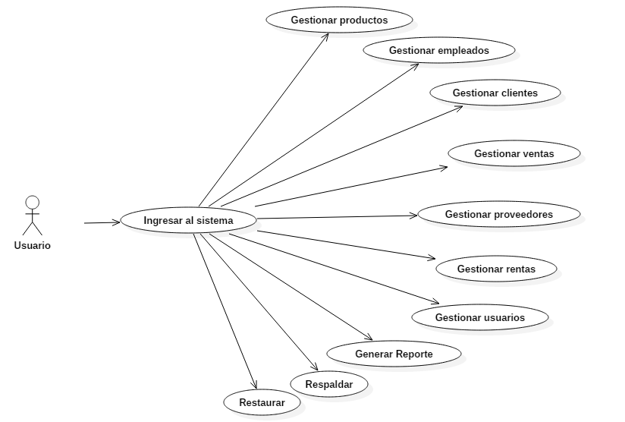

**2.3 Características de los Usuarios**

MULTUM es un sistema que puede ser utilizado de manera general por dos tipos de usuarios:

|  |  |
| --- | --- |
| **Tipo de usuario** | Administrador del sistema |
| **Experiencia técnica** | Media, puede manejar aplicaciones con interfaces gráficas sencillas sin ninguna dificultad. |
| **Actividades** | Sus actividades consisten en gestionar los diversos productos de la miscelánea.  Realizar los ajustes generales sobre el rol de los usuarios y ajustes generales del sistema. |

Tabla 2.1 Características del administrador del sistema

|  |  |
| --- | --- |
| **Tipo de usuario** | Empleado |
| **Experiencia** | Media, puede manejar aplicaciones con interfaces gráficas sencillas sin ninguna dificultad. |
| **Actividades** | Sus actividades consisten en gestionar los diversos productos y servicios de la miscelánea. |

Tabla 2.2 Características del Empleado

**2.4 Restricciones**

* El sistema debe correrse en una computadora con sistema operativo Windows 8, o superior.
* El sistema debe poder ejecutarse sin problemas en una computadora de gama media.
* Lenguaje de desarrollo: Java y SQL
* Todos los usuarios del sistema deben tener conocimientos medios de uso de una computadora.

**2.5 Suposiciones y Dependencias**

* Existe dependencia entre los requisitos, para más información revisar anexo x (TABLA DE DEPENDENCIAS)
* Los requisitos expuestos en este documento son estables.
* Se presupone que los usuarios cuentan con la experiencia técnica y capacidad necesaria para desplazarse y hacer uso de interfaces gráficas sencillas.
* Se considera que el propietario proporcionará el hardware necesario para la implementación completa del sistema.

**2.6 Requisitos Futuros**

Como requisito futuro, se planea acoplar al sistema el soporte de códigos de barras e impresora de recibos para optimizar la gestión de los productos.

**3 Requisitos Específicos**

Esta sección es una de las más relevantes del documento ya que proporciona con alto nivel de detalle los requisitos que el cliente solicitó para el desarrollo del sistema:

**3.1 Requisitos Funcionales**

Son declaraciones de los servicios que debe proporcionar el sistema, de la manera en que éste debe reaccionar a entradas particulares y de cómo se debe comportar en situaciones particulares (Sommerville, 2005).

En la tabla 3.1 se muestra el requerimiento funcional autenticación de usuario

|  |  |
| --- | --- |
| Identificador del requisito | RF01 |
| Nombre del requisito | Autenticación de Usuario |
| Características | El usuario debe autenticarse para ingresar al sistema. |
| Descripción del requisito | Para poder acceder al sistema, el usuario deberá de identificarse con un nombre de usuario y una contraseña. |
| Requerimiento no funcional | RNF01  RNF02  RNF21  RNF22 |
| Prioridad del requisito | Alta |

Tabla 3.1 Requerimiento funcional autenticación de usuario

En la tabla 3.2 se muestra el requerimiento funcional agregar producto

|  |  |
| --- | --- |
| Identificador del requisito | RF02 |
| Nombre del requisito | Agregar producto |
| Características | Se debe poder agregar registros de productos a la base de datos. |
| Descripción del requisito | El sistema debe permitir al usuario agregar registros de productos nuevos en su respectiva tabla de la base de datos. |
| Requerimiento no funcional | RNF21  RNF22  RNF11  RNF12  RNF23 |
| Prioridad del requisito | Alta |

Tabla 3.2 Requerimiento funcional agregar producto

En la Tabla 3.3 se muestra el requerimiento funcional modificar productos

|  |  |
| --- | --- |
| Identificador del requisito | RF03 |
| Nombre del requisito | Modificar producto |
| Características | Se debe poder modificar registros de productos en la base de datos. |
| Descripción del requisito | El sistema debe permitir al usuario modificar los atributos de los productos ya existentes. Para esto, se debe de tener por lo menos el registro de un producto. |
| Requerimiento no funcional | RNF11  RNF12  RNF21  RNF22  RNF23 |
| Prioridad del requisito | Alta |

Tabla 3.3 Requerimiento funcional modificar producto

En la Tabla 3.4 se muestra el requerimiento funcional consultar producto

|  |  |
| --- | --- |
| Identificador del requisito | RF04 |
| Nombre del requisito | Consultar producto |
| Características | El sistema debe permitir al usuario visualizar los atributos de los productos existentes. |
| Descripción del requisito | Se le debe de presentar al usuario la información de todos los productos que se encuentren registrados en la base de datos, con todos sus respectivos atributos. |
| Requerimiento no funcional | RNF11  RNF12  RNF21  RNF22 |
| Prioridad del requisito | Alta |

Tabla 3.4 Requerimiento funcional consultar producto

En la Tabla 3.5 se muestra el requerimiento funcional eliminar producto

|  |  |
| --- | --- |
| Identificador del requisito | RF05 |
| Nombre del requisito | Eliminar producto |
| Características | El sistema debe permitir eliminar productos de la base de datos. |
| Descripción del requisito | El usuario debe tener la posibilidad de mediante el sistema eliminar registros de productos de la base de datos. Para esto, es necesario que se tenga por lo menos el registro de un producto. |
| Requerimiento no funcional | RNF11  RNF12  RNF21  RNF22 |
| Prioridad del requisito | Alta |

Tabla 3.5 Requerimiento funcional eliminar producto

En la Tabla 3.6 se muestra el requerimiento funcional agregar proveedor

|  |  |
| --- | --- |
| Identificador del requisito | RF06 |
| Nombre del requisito | Agregar proveedor |
| Características | Se debe poder agregar registros de proveedores a la base de datos. |
| Descripción del requisito | El sistema debe permitir al usuario agregar registros de proveedores nuevos en su respectiva tabla de la base de datos. |
| Requerimiento no funcional | RNF07  RNF16  RNF21  RNF22  RNF26 |
| Prioridad del requisito | Alta |

Tabla 3.6 Requerimiento funcional agregar proveedor

En la Tabla 3.7 requerimiento funcional modificar proveedor

|  |  |
| --- | --- |
| Identificador del requisito | RF07 |
| Nombre del requisito | Modificar proveedor |
| Características | Se debe poder modificar registros de proveedores en la base de datos. |
| Descripción del requisito | El sistema debe permitir al usuario modificar los atributos de los proveedores ya existentes. Para esto, se debe de tener por lo menos el registro de un proveedor. |
| Requerimiento no funcional | RNF07  RNF16  RNF21  RNF22  RNF26 |
| Prioridad del requisito | Alta |

Tabla 3.7 Requerimiento funcional modificar proveedor

En la Tabla 3.8 se muestra el requerimiento funcional consultar proveedor

|  |  |
| --- | --- |
| Identificador del requisito | RF08 |
| Nombre del requisito | Consultar proveedor |
| Características | El sistema debe permitir al usuario visualizar los atributos de los proveedores existentes. |
| Descripción del requisito | Se le debe de presentar al usuario la información de todos los proveedores que se encuentren registrados en la base de datos, con todos sus respectivos atributos. |
| Requerimiento no funcional | RNF07  RNF16  RNF21  RNF22 |
| Prioridad del requisito | Alta |

Tabla 3.8 Requerimiento funcional consultar proveedor

En la Tabla 3.9 se muestra el requerimiento funcional eliminar proveedor

|  |  |
| --- | --- |
| Identificador del requisito | RF09 |
| Nombre del requisito | Eliminar proveedor |
| Características | El sistema debe permitir eliminar proveedores de la base de datos. |
| Descripción del requisito | El usuario debe tener la posibilidad de mediante el sistema eliminar registros de proveedores de la base de datos. Para esto, es necesario que se tenga por lo menos el registro de un proveedor. |
| Requerimiento no funcional | RNF07  RNF16  RNF21  RNF22 |
| Prioridad del requisito | Alta |

Tabla 3.9 Requerimiento funcional eliminar proveedor

En la Tabla 3.10 se muestra el requerimiento funcional agregar usuario

|  |  |
| --- | --- |
| Identificador del requisito | RF10 |
| Nombre del requisito | Agregar usuario |
| Características | Se debe poder agregar registros de usuarios a la base de datos. |
| Descripción del requisito | El sistema debe permitir al usuario agregar registros de usuarios nuevos en su respectiva tabla de la base de datos. |
| Requerimiento no funcional | RNF09  RNF18  RNF21  RNF22  RNF24 |
| Prioridad del requisito | Alta |

Tabla 3.10 Requerimiento funcional agregar usuario

En la Tabla 3.11 se muestra el requerimiento funcional modificar usuario

|  |  |
| --- | --- |
| Identificador del requisito | RF11 |
| Nombre del requisito | Modificar usuario |
| Características | El sistema debe permitir al administrador modificar la atributos y nivel de privilegios de los demás usuarios. |
| Descripción del requisito | Se debe poder modificar la información de los atributos de los usuarios así como los privilegios que tienen respecto al acceso y modificación de la información en la base de datos. |
| Requerimiento no funcional | RNF09  RNF18  RNF21  RNF22  RNF24 |
| Prioridad del requisito | Alta |

Tabla 3.11 Requerimiento funcional modificar usuario

En la Tabla 3.12 se muestra el requerimiento funcional consultar usuario

|  |  |
| --- | --- |
| Identificador del requisito | RF12 |
| Nombre del requisito | Consultar usuario |
| Características | El sistema debe permitir consultar los registros de usuarios. |
| Descripción del requisito | El sistema debe permitir al administrador consultar los atributos y nivel de privilegios de los demás usuarios, así como sus demás atributos. |
| Requerimiento no funcional | RNF09  RNF18  RNF21  RNF22 |
| Prioridad del requisito | Alta |

Tabla 3.12 Requerimiento funcional consultar usuario

En la Tabla 3.13 se muestra el requerimiento funcional eliminar usuario

|  |  |
| --- | --- |
| Identificador del requisito | RF13 |
| Nombre del requisito | Eliminar usuario |
| Características | El sistema debe permitir al administrador eliminar las cuentas de los demás usuarios. |
| Descripción del requisito | El administrador debe tener la posibilidad de mediante el sistema eliminar registros de proveedores de la base de datos. Para esto, es necesario que se tenga por lo menos el registro de un proveedor. |
| Requisito no funcional | RNF09  RNF18  RNF21  RNF22 |
| Prioridad del requisito | Alta |

Tabla 3.13 Requerimiento funcional eliminar usuario

En la Tabla 3.14 se muestra el requerimiento funcional agregar renta

|  |  |
| --- | --- |
| Identificador del requisito | RF14 |
| Nombre del requisito | Agregar renta |
| Características | El sistema debe permitir agregar registros de rentas. |
| Descripción del requisito | La fecha y datos de las rentas de los muebles deben de ser almacenadas en la base de datos del sistema, así como la fecha en la que terminá la renta de estos. |
|  | RNF08  RNF17  RNF21  RNF22  RNF27 |
| Prioridad del requisito | Alta |

Tabla 3.14 Requerimiento funcional agregar renta

En la Tabla 3.15 se muestra el requerimiento funcional modificar renta

|  |  |
| --- | --- |
| Identificador del requisito | RF15 |
| Nombre del requisito | Modificar renta |
| Características | El sistema debe permitir al usuario modificar los registros de las rentas. |
| Descripción del requisito | El sistema debe permitir al usuario modificar los atributos de las rentas existentes. Para esto, se debe de tener por lo menos el registro de una renta. |
| Requisito no funcional | RNF08  RNF17  RNF21  RNF22  RNF27 |
| Prioridad del requisito | Alta |

Tabla 3.15 Requerimiento funcional modificar renta

En la Tabla 3.16 se muestra el requerimiento funcional consultar renta

|  |  |
| --- | --- |
| Identificador del requisito | RF16 |
| Nombre del requisito | Consultar renta |
| Características | El sistema debe permitir consultar los registros de rentas. |
| Descripción del requisito | Se le debe de presentar al usuario la información de todos los proveedores que se encuentren registrados en la base de datos, con todos sus respectivos atributos. |
|  | RNF08  RNF17  RNF21  RNF22 |
| Prioridad del requisito | Alta |

Tabla 3.16 Requerimiento funcional consultar renta

En la Tabla 3.17 se muestra el requerimiento funcional eliminar renta

|  |  |
| --- | --- |
| Identificador del requisito | RF17 |
| Nombre del requisito | Eliminar renta |
| Características | El sistema debe permitir eliminar rentas de la base de datos. |
| Descripción del requisito | El usuario debe tener la posibilidad de mediante el sistema eliminar registros de rentas de la base de datos. Para esto, es necesario que se tenga por lo menos el registro de una renta. |
| Requerimiento no funcional | RNF08  RNF17  RNF21  RNF22 |
| Prioridad del requisito | Alta |

Tabla 3.17 Requerimiento funcional eliminar renta

En la Tabla 3.18 se muestra el requerimiento funcional agregar cliente

|  |  |
| --- | --- |
| Identificador del requisito | RF18 |
| Nombre del requisito | Agregar cliente |
| Características | El sistema debe permitir agregar registros de clientes. |
| Descripción del requisito | El sistema debe permitir al usuario agregar registros de clientes a la base de datos que abran crédito en la tienda. |
| Requisito no funcional | RNF05  RNF14  RNF21  RNF22  RNF28 |
| Prioridad del requisito | Alta |

Tabla 3.18 Requerimiento funcional agregar cliente

En la Tabla 3.19 se muestra el requerimiento funcional modificar cliente

|  |  |
| --- | --- |
| Identificador del requisito | RF19 |
| Nombre del requisito | Modificar cliente |
| Características | El sistema debe permitir al usuario modificar los registros de los clientes. |
| Descripción del requisito | El sistema debe permitir al usuario modificar los atributos de los clientes existentes. Para esto, se debe de tener por lo menos el registro de un cliente. |
| Requisito no funcional | RNF05  RNF14  RNF21  RNF22  RNF28 |
| Prioridad del requisito | Alta |

Tabla 3.19 Requerimiento funcional modificar cliente

En la Tabla 3.20 se muestra el requerimiento funcional consultar cliente

|  |  |
| --- | --- |
| Identificador del requisito | RF20 |
| Nombre del requisito | Consultar cliente |
| Características | El sistema debe permitir consultar los registros de clientes. |
| Descripción del requisito | Se le debe de presentar al usuario la información de todos los proveedores que se encuentren registrados en la base de datos, con todos sus respectivos atributos. |
| Requisito no funcional | RNF05  RNF14  RNF21  RNF22 |
| Prioridad del requisito | Alta |

Tabla 3.20 Requerimiento funcional consultar cliente

En la Tabla 3.21 se muestra el requerimiento funcional eliminar cliente

|  |  |
| --- | --- |
| Identificador del requisito | RF21 |
| Nombre del requisito | Eliminar cliente |
| Características | El sistema debe permitir eliminar clientes de la base de datos. |
| Descripción del requisito | El usuario debe tener la posibilidad de mediante el sistema eliminar registros de clientes de la base de datos. Para esto, es necesario que se tenga por lo menos el registro de un cliente. |
| Requisito no funcional | RNF05  RNF14  RNF21  RNF22 |
| Prioridad del requisito | Alta |

Tabla 3.21 Requerimiento funcional eliminar cliente

En la Tabla 3.22 se muestra el requerimiento funcional agregar empleado

|  |  |
| --- | --- |
| Identificador del requisito | RF22 |
| Nombre del requisito | Agregar empleado |
| Características | Se debe poder agregar registros de empleados a la base de datos. |
| Descripción del requisito | El sistema debe permitir al usuario agregar registros de empleados nuevos en su respectiva tabla de la base de datos. |
| Requerimiento no funcional | RNF04  RNF13  RNF21  RNF22  RNF29 |
| Prioridad del requisito | Alta |

Tabla 3.22 Requerimiento funcional agregar empleado

En la Tabla 3.23 se muestra el requerimiento funcional modificar empleado

|  |  |
| --- | --- |
| Identificador del requisito | RF23 |
| Nombre del requisito | Modificar empleado |
| Características | Se debe poder modificar registros de empleados en la base de datos. |
| Descripción del requisito | El sistema debe permitir al usuario modificar los atributos de los empleados ya existentes. Para esto, se debe de tener por lo menos el registro de un empleado. |
| Requerimiento no funcional | RNF04  RNF13  RNF21  RNF22  RNF29 |
| Prioridad del requisito | Alta |

Tabla 3.23 Requerimiento funcional modificar empleado

En la Tabla 3.24 se muestra el requerimiento funcional consultar empleado

|  |  |
| --- | --- |
| Identificador del requisito | RF24 |
| Nombre del requisito | Consultar empleado. |
| Características | El sistema debe permitir al usuario visualizar los atributos de los empleados existentes. |
| Descripción del requisito | Se le debe de presentar al usuario la información de todos los empleados que se encuentren registrados en la base de datos, con todos sus respectivos atributos. |
| Requerimiento no funcional | RNF04  RNF13  RNF21  RNF22  RNF29 |
| Prioridad del requisito | Alta |

Tabla 3.24 Requerimiento funcional consultar empleado

En la Tabla 3.25 se muestra el requerimiento funcional eliminar empleado

|  |  |
| --- | --- |
| Identificador del requisito | RF25 |
| Nombre del requisito | Eliminar empleado |
| Características | El sistema debe permitir eliminar empleados de la base de datos. |
| Descripción del requisito | El usuario debe tener la posibilidad de mediante el sistema eliminar registros de empleados de la base de datos. Para esto, es necesario que se tenga por lo menos el registro de un empleado. |
| Requerimiento no funcional | RNF04  RNF13  RNF21  RNF22 |
| Prioridad del requisito | Alta |

Tabla 3.25 Requerimiento funcional eliminar empleado

En la Tabla 3.26 se muestra el requerimiento funcional agregar venta

|  |  |
| --- | --- |
| Identificador del requisito | RF26 |
| Nombre del requisito | Agregar venta |
| Características | Se debe poder agregar registros de ventas a la base de datos. |
| Descripción del requisito | El sistema debe permitir al usuario agregar registros de ventas nuevas en su respectiva tabla de la base de datos. |
| Requerimiento no funcional | RNF06  RNF15  RNF21  RNF22  RNF25 |
| Prioridad del requisito | Alta |

Tabla 3.26 Requerimiento funcional agregar venta

En la Tabla 3.27 se muestra el Requerimiento funcional modificar venta

|  |  |
| --- | --- |
| Identificador del requisito | RF27 |
| Nombre del requisito | Consultar ventas |
| Características | El sistema debe permitir al usuario visualizar los atributos de las ventas existentes. |
| Descripción del requisito | Se le debe de presentar al usuario la información de todas las ventas que se encuentren registrados en la base de datos, con todos sus respectivos atributos. |
| Requerimiento no funcional | RNF06  RNF15  RNF21  RNF22 |
| Prioridad del requisito | Alta |

Tabla 3.27 Requerimiento funcional modificar venta

En la Tabla 3.28 se muestra el requerimiento funcional reporte diario

|  |  |
| --- | --- |
| Identificador del requisito | RF28 |
| Nombre del requisito | Reporte Diario |
| Características | El sistema de permitir crear reportes diarios (corte de caja). |
| Descripción del requisito | El sistema debe crear reportes diarios que contengan todas las ventas, entradas y salidas de dinero (corte de caja). Este reporte también mostrará los productos que estén próximos a agotarse. Este reporte debe ser generado como un archivo PDF y almacenado en la computadora del usuario. |
| Requisito no funcional | RNF10  RNF21  RNF22 |
| Prioridad del requisito | Alta |

Tabla 3.28 Requerimiento funcional reporte diario

En la Tabla 3.29 se muestra el requerimiento funcional reporte mensual

|  |  |
| --- | --- |
| Identificador del requisito | RF29 |
| Nombre del requisito | Reporte Mensual |
| Características | El sistema debe permitir crear reportes mensuales. |
| Descripción del requisito | El sistema debe crear reportes mensuales que indiquen la ganancia neta del negocio, así como los productos más vendidos. Este reporte debe ser generado como un archivo PDF y almacenado en la computadora del usuario. |
| Requisito no funcional | RNF10  RNF21  RNF22 |
| Prioridad del requisito | Alta |

Tabla 3.29 Requerimiento funcional reporte mensual

En la Tabla 3.30 se muestra el requerimiento funcional reporte inventario

|  |  |
| --- | --- |
| Identificador del requisito | RF30 |
| Nombre del requisito | Reporte inventario |
| Características | El sistema debe permitir crear un reporte del inventario actual. |
| Descripción del requisito | El sistema debe crear el inventario que indique que divida los productos por proveedor y cantidad en existencia. Este reporte debe ser generado como un archivo PDF y almacenado. |
| Requisito no funcional | RNF10  RNF20  RNF21 |
| Prioridad del requisito | Alta |

Tabla 3.30 Requerimiento funcional reporte inventario

En la Tabla 3.31 se muestra el requerimiento funcional generar recibo

|  |  |
| --- | --- |
| Identificador del requisito | RF31 |
| Nombre del requisito | Generar recibo |
| Características | El sistema debe imprimir un ticket con lo datos requeridos para cada venta. |
| Descripción del requisito | Al realizarse una venta el sistema debe de hacer uso de la impresora de tickets para imprimir un ticket con la información de la venta realizada. |
| Requisito no funcional | RNF19  RNF21  RNF22 |
| Prioridad del requisito | Alta |

Tabla 3.31 Requerimiento funcional generar recibo

En la Tabla 3.32 se muestra el requerimiento funcional respaldar

|  |  |
| --- | --- |
| Identificador del requisito | RF32 |
| Nombre del requisito | Respaldar |
| Características | El sistema debe permitir crear un respaldo de la base de datos. |
| Descripción del requisito | El sistema debe tener la función de crear un respaldo de la base de datos en un dispositivo de almacenamiento secundario seleccionado por el cliente. El cliente podrá nombrar el respaldo como desee, pero por default tendrá la fecha en que fue creado como nombre, con el formato “dd_mm_yy”. |
| Requerimiento no funcional | RNF20  RNF21  RNF30  RNF31 |
| Prioridad del requisito | Alta |

Tabla 3.32 Requerimiento funcional respaldar

En la Tabla 3.33 se muestra el requerimiento funcional restaurar

|  |  |
| --- | --- |
| Identificador del requisito | RF33 |
| Nombre del requisito | Restaurar |
| Características | El sistema debe permitir restaurar la base de datos a partir de un respaldo. |
| Descripción del requisito | El sistema debe darle la posibilidad de restaurar la base de datos a partir de un archivo de respaldo, asegurando la portabilidad del producto. |
| Requerimiento no funcional | RNF20  RNF21  RNF30  RNF31 |
| Prioridad del requisito | Alta |

Tabla 3.33 Requerimiento funcional restaurar

**3.2 Requisitos No Funcionales**

Son aquellos requisitos que no se refieren directamente a las funciones específicas que proporciona el sistema, sino a las propiedades emergentes de éste, como la fiabilidad, el tiempo de respuesta y la capacidad de almacenamiento (Sommerville, 2005).

La clasificación de requisitos no funcionales utilizada en esta ERS, es la descrita por Sommerville en su libro *Ingeniería del software* (Más información ver referencias en el apartado 1.7 de este documento).

En la Tabla 3.34 se muestra el requerimiento no funcional interfaz ingresar al sistema

|  |  |
| --- | --- |
| Identificador del requisito | RNF01 |
| Nombre del requisito | Interfaz ingresar al sistema. |
| Descripción del requisito | El sistema deberá contar con una interfaz intuitiva y si muchos elementos para que sea fácil ingresar para el usuario. |
| Clasificación | RNF del producto:   * Requerimiento de usabilidad |
| Prioridad del requisito | Alta |

Tabla 3.34 Requerimiento no funcional interfaz ingresar al sistema

En la Tabla 3.35 se muestra el requerimiento no funcional validar usuario

|  |  |
| --- | --- |
| Identificador del requisito | RNF02 |
| Nombre del requisito | Validar usuario |
| Descripción del requisito | El sistema deberá validar si el usuario existe. de ser así debe ingresar al sistema de ser lo contrario no podrá ingresar. |
| Clasificación | RNF del producto:   * Requerimiento de fiabilidad |
| Prioridad del requisito | Alta |

Tabla 3.35 Requerimiento no funcional validar usuario

En la Tabla 3.36 se muestra el requerimiento no funcional interfaz principal del sistema

|  |  |
| --- | --- |
| Identificador del requisito | RNF03 |
| Nombre del requisito | Interfaz Principal del Sistema |
| Descripción del requisito | El sistema deberá contar con una interfaz intuitiva y visualmente agradable que muestre todas la opciones del sistema. |
| Clasificación | RNF del producto:   * Requerimiento de usabilidad |
| Prioridad del requisito | Alta |

Tabla 3.36 Requerimiento no funcional interfaz principal del sistema

En la Tabla 3.37 se muestra el requerimiento no funcional interfaz empleados

|  |  |
| --- | --- |
| Identificador del requisito | RNF04 |
| Nombre del requisito | Interfaz empleados |
| Descripción del requisito | El sistema deberá contar con una interfaz intuitiva que le permita al usuario, consultar, agregar, modificar y eliminar empleados. |
| Clasificación | RNF del producto:   * Requerimiento de usabilidad |
| Prioridad del requisito | Alta |

Tabla 3.37 Requerimiento no funcional interfaz empleados

En la Tabla 3.38 se muestra el requerimiento no funcional interfaz clientes

|  |  |
| --- | --- |
| Identificador del requisito | RNF05 |
| Nombre del requisito | Interfaz clientes |
| Descripción del requisito | El sistema deberá contar con una interfaz intuitiva que le permita al usuario, consultar, agregar, modificar y eliminar clientes. |
| Clasificación | RNF del producto:   * Requerimiento de usabilidad |
| Prioridad del requisito | Alta |

Tabla 3.38 Requerimiento no funcional interfaz clientes

En la Tabla 3.39 se muestra el requerimiento no funcional interfaz ventas

|  |  |
| --- | --- |
| Identificador del requisito | RNF06 |
| Nombre del requisito | Interfaz ventas |
| Descripción del requisito | El sistema deberá contar con una interfaz intuitiva que le permita al usuario realizar ventas. |
| Clasificación | RNF del producto:   * Requerimiento de usabilidad |
| Prioridad del requisito | Alta |

Tabla 3.39 Requerimiento no funcional interfaz ventas

En la Tabla 3.40 se muestra el requerimiento no funcional interfaz proveedores

|  |  |
| --- | --- |
| Identificador del requisito | RNF07 |
| Nombre del requisito | Interfaz proveedores |
| Descripción del requisito | El sistema deberá contar con una interfaz intuitiva que le permita al usuario, consultar, agregar, modificar y eliminar proveedores. |
| Clasificación | RNF del producto:   * Requerimiento de usabilidad |
| Prioridad del requisito | Alta |

Tabla 3.40 Requerimiento no funcional interfaz proveedores

En la Tabla 3.40 se muestra el requerimiento no funcional interfaz rentas

|  |  |
| --- | --- |
| Identificador del requisito | RNF08 |
| Nombre del requisito | Interfaz rentas |
| Descripción del requisito | El sistema deberá contar con una interfaz intuitiva que le permita al usuario, consultar, agregar, modificar y eliminar rentas. |
| Clasificación | RNF del producto:   * Requerimiento de usabilidad |
| Prioridad del requisito | Alta |

Tabla 3.40 Requerimiento no funcional interfaz rentas

En la Tabla 3.41 se muestra el requerimiento no funcional interfaz usuarios

|  |  |
| --- | --- |
| Identificador del requisito | RNF09 |
| Nombre del requisito | Interfaz usuarios |
| Descripción del requisito | El sistema deberá contar con una interfaz intuitiva que le permita al aministrador, consultar, agregar, modificar y eliminar usuarios, así como asignarles privilegios. |
| Clasificación | RNF del producto:   * Requerimiento de usabilidad |
| Prioridad del requisito | Alta |

Tabla 3.41 Requerimiento no funcional interfaz usuarios

En la Tabla 3.42 se muestra el requerimiento no funcional interfaz reportes

|  |  |
| --- | --- |
| Identificador del requisito | RNF10 |
| Nombre del requisito | Interfaz reportes |
| Descripción del requisito | El sistema deberá contar con una interfaz intuitiva que le permita al usuario generar reportes. |
| Clasificación | RNF del producto:   * Requerimiento de usabilidad |
| Prioridad del requisito | Alta |

Tabla 3.42 Requerimiento no funcional interfaz reportes

En la Tabla 3.43 se muestra el requerimiento no funcional interfaz productos

|  |  |
| --- | --- |
| Identificador del requisito | RNF11 |
| Nombre del requisito | Interfaz productos |
| Descripción del requisito | El sistema deberá contar con una interfaz intuitiva que le permita al usuario agregar, eliminar, consultar y eliminar productos. |
| Clasificación | RNF del producto:   * Requerimiento de usabilidad |
| Prioridad del requisito | Alta |

Tabla 3.43 Requerimiento no funcional interfaz productos

En la Tabla 3.44 se muestra el requerimiento no funcional acceso tabla productos

|  |  |
| --- | --- |
| Identificador del requisito | RNF12 |
| Nombre del requisito | Acceso tabla productos |
| Descripción del requisito | El usuario cuenta con los permisos para acceder a la tabla de los productos en la base de datos. |
| Clasificación | RNF del producto:   * Requerimiento de usabilidad |
| Prioridad del requisito | Alta |

Tabla 3.44 Requerimiento no funcional acceso tabla productos

En la Tabla 3.45 se muestra el requerimiento no funcional acceso tabla empleados

|  |  |
| --- | --- |
| Identificador del requisito | RNF13 |
| Nombre del requisito | Acceso tabla empleados |
| Descripción del requisito | El usuario cuenta con los permisos para acceder a la tabla de los empleados en la base de datos. |
| Clasificación | RNF del producto:   * Requerimiento de usabilidad |
| Prioridad del requisito | Alta |

En la Tabla 3.46 se muestra el requerimiento no funcional acceso tabla clientes

|  |  |
| --- | --- |
| Identificador del requisito | RNF14 |
| Nombre del requisito | Acceso tabla clientes |
| Descripción del requisito | El usuario cuenta con los permisos para acceder a la tabla de los clientes en la base de datos. |
| Clasificación | RNF del producto:   * Requerimiento de usabilidad |
| Prioridad del requisito | Alta |

Tabla 3.46 Requerimiento no funcional acceso tabla clientes

En la Tabla 3.47 se muestra el requerimiento no funcional acceso tabla ventas

|  |  |
| --- | --- |
| Identificador del requisito | RNF15 |
| Nombre del requisito | Acceso tabla ventas |
| Descripción del requisito | El usuario cuenta con los permisos para acceder a la tabla de las ventas en la base de datos. |
| Clasificación | RNF del producto:   * Requerimiento de usabilidad |
| Prioridad del requisito | Alta |

Tabla 3.47 Requerimiento no funcional acceso tabla ventas

En la Tabla 3.48 se muestra el requerimiento no funcional acceso tabla proveedores

|  |  |
| --- | --- |
| Identificador del requisito | RNF16 |
| Nombre del requisito | Acceso tabla proveedores |
| Descripción del requisito | El usuario cuenta con los permisos para acceder a la tabla de los proveedores en la base de datos. |
| Clasificación | RNF del producto:   * Requerimiento de usabilidad |
| Prioridad del requisito | Alta |

Tabla 3.48 Requerimiento no funcional acceso tabla proveedores

En la Tabla 3.49 se muestra el requerimiento no funcional acceso tabla rentas

|  |  |
| --- | --- |
| Identificador del requisito | RNF17 |
| Nombre del requisito | Acceso tabla rentas |
| Descripción del requisito | El usuario cuenta con los permisos para acceder a la tabla de las rentas en la base de datos. |
| Clasificación | RNF del producto:   * Requerimiento de usabilidad |
| Prioridad del requisito | Alta |

Tabla 3.49 Requerimiento no funcional acceso tabla rentas

En la Tabla 3.50 se muestra el requerimiento no funcional acceso tabla usuarios

|  |  |
| --- | --- |
| Identificador del requisito | RNF18 |
| Nombre del requisito | Acceso tabla usuarios |
| Descripción del requisito | El usuario cuenta con los permisos para acceder a la tabla de los usuarios en la base de datos. |
| Clasificación | RNF del producto:   * Requerimiento de usabilidad |
| Prioridad del requisito | Alta |

Tabla 3.50 Requerimiento no funcional acceso tabla usuarios

En la Tabla 3.51 se muestra el requerimiento no funcional interfaz recibo

|  |  |
| --- | --- |
| Identificador del requisito | RNF19 |
| Nombre del requisito | Interfaz recibo |
| Descripción del requisito | El sistema deberá contar con una interfaz intuitiva que permita generar tickets de manera sencilla. |
| Clasificación | RNF del producto:   * Requerimiento de usabilidad |
| Prioridad del requisito | Alta |

Tabla 3.51 Requerimiento no funcional interfaz recibo

En la Tabla 3.52 se muestra el requerimiento no funcional interfaz recibo

|  |  |
| --- | --- |
| Identificador del requisito | RNF20 |
| Nombre del requisito | Mantenimiento |
| Descripción del requisito | El sistema debe tener un manual de instalación, de usuario y del programador para facilitar el mantenimiento por parte del administrador. |
| Clasificación | RNF organizacional:   * Requerimiento de entrega |
| Prioridad del requisito | Alta |

Tabla 3.52 Requerimiento no funcional mantenimiento

En la Tabla 3.53 se muestra el requerimiento no funcional seguridad

|  |  |
| --- | --- |
| Identificador del requisito | RNF21 |
| Nombre del requisito | Seguridad |
| Descripción del requisito | El sistema debe garantizar a los usuarios seguridad e integridad en cuanto a la información que se proporciona al sistema y la que se genera. |
| Clasificación | RNF externo:   * Requerimiento de seguridad |
| Prioridad del requisito | Alta |

Tabla 3.53 Requerimiento no funcional seguridad

En la Tabla 3.54 se muestra el requerimiento no funcional desempeño

|  |  |
| --- | --- |
| Identificador del requisito | RNF22 |
| Nombre del requisito | Desempeño |
| Descripción del requisito | El sistema ofrecerá los usuarios correcto funcionamiento del mismo ofreciendo confiabilidad sobre esté. |
| Clasificación | RNF del producto:   * Requerimiento de fiabilidad |
| Prioridad del requisito | Alta |

Tabla 3.54 Requerimiento no funcional desempeño

En la Tabla 3.55 se muestra el requerimiento no funcional validar producto

|  |  |
| --- | --- |
| Identificador del requisito | RNF23 |
| Nombre del requisito | Validar producto |
| Descripción del requisito | El sistema deberá validar que los datos que se quieren agregar o modificar del registro del producto estén de acuerdo a las especificaciones de la base de datos. |
| Clasificación | RNF del producto:   * Requerimiento de fiabilidad |
| Prioridad del requisito | Alta |

Tabla 3.55 Requerimiento no funcional validar producto

En la Tabla 3.56 se muestra el requerimiento no funcional validar usuario

|  |  |
| --- | --- |
| Identificador del requisito | RNF24 |
| Nombre del requisito | Validar usuario |
| Descripción del requisito | El sistema deberá validar que los datos que se quieren agregar o modificar del registro del empleado estén de acuerdo a las especificaciones de la base de datos. |
| Clasificación | RNF del producto:   * Requerimiento de fiabilidad |
| Prioridad del requisito | Alta |

Tabla 3.56 Requerimiento no funcional validar usuario

En la Tabla 3.57 se muestra el requerimiento no funcional validar venta

|  |  |
| --- | --- |
| Identificador del requisito | RNF25 |
| Nombre del requisito | Validar venta |
| Descripción del requisito | El sistema deberá validar que los datos que se quieren agregar o modificar del registro de la venta estén de acuerdo a las especificaciones de la base de datos. |
| Clasificación | RNF del producto:   * Requerimiento de fiabilidad |
| Prioridad del requisito | Alta |

Tabla 3.57 Requerimiento no funcional validar venta

En la Tabla 3.58 se muestra el requerimiento no funcional validar proveedor

|  |  |
| --- | --- |
| Identificador del requisito | RNF26 |
| Nombre del requisito | Validar proveedor |
| Descripción del requisito | El sistema deberá validar que los datos que se quieren agregar o modificar del registro del proveedor estén de acuerdo a las especificaciones de la base de datos. |
| Clasificación | RNF del producto:   * Requerimiento de fiabilidad |
| Prioridad del requisito | Alta |

Tabla 3.58 Requerimiento no funcional validar proveedor

En la Tabla 3.59 se muestra el requerimiento no funcional validar renta

|  |  |
| --- | --- |
| Identificador del requisito | RNF27 |
| Nombre del requisito | Validar renta |
| Descripción del requisito | El sistema deberá validar que los datos que se quieren agregar o modificar del registro de la renta estén de acuerdo a las especificaciones de la base de datos. |
| Clasificación | RNF del producto:   * Requerimiento de fiabilidad |
| Prioridad del requisito | Alta |

Tabla 3.59 Requerimiento no funcional validar renta

En la Tabla 3.60 se muestra el requerimiento no funcional validar cliente

|  |  |
| --- | --- |
| Identificador del requisito | RNF28 |
| Nombre del requisito | Validar cliente |
| Descripción del requisito | El sistema deberá validar que los datos que se quieren agregar o modificar del registro del cliente estén de acuerdo a las especificaciones de la base de datos. |
| Clasificación | RNF del producto:   * Requerimiento de fiabilidad |
| Prioridad del requisito | Alta |

Tabla 3.60 Requerimiento no funcional validar cliente

En la Tabla 3.61 se muestra el requerimiento no funcional validar empleado

|  |  |
| --- | --- |
| Identificador del requisito | RNF29 |
| Nombre del requisito | Validar empleado |
| Descripción del requisito | El sistema deberá validar que los datos que se quieren agregar o modificar del registro del empleado estén de acuerdo a las especificaciones de la base de datos. |
| Clasificación | RNF del producto:   * Requerimiento de fiabilidad |
| Prioridad del requisito | Alta |

Tabla 3.61 Requerimiento no funcional validar empleado

En la Tabla 3.62 se muestra el requerimiento no funcional portabilidad

|  |  |
| --- | --- |
| Identificador del requisito | RNF30 |
| Nombre del requisito | Portabilidad |
| Descripción del requisito | El sistema puede ser ejecutado en cualquier equipo que tenga una version de windows 7 o más actual y memoria RAM de 1GB como mínimo, procesador Dual Core 1.8GHz o superior y 20GB de almacenamiento, y debe ser posible trasladar el sistema y su información de una computadora a otra. |
| Clasificación | RNF del producto:   * Requerimiento de portabilidad. |
| Prioridad del requisito | Alta |

Tabla 3.62 Requerimiento no funcional portabilidad

En la Tabla 3.63 se muestra el requerimiento no funcional interfaz respaldar/restaurar

|  |  |
| --- | --- |
| Identificador del requisito | RNF31 |
| Nombre del requisito | Interfaz respaldar/restaurar |
| Descripción del requisito | El sistema deberá contar con una interfaz intuitiva que permita realizar respaldos o restaurar desde ellos |
| Clasificación | RNF del producto:   * Requerimiento de usabilidad |
| Prioridad del requisito | Alta |

Tabla 3.63 Requerimiento no funcional interfaz respaldar/restaurar

**3.3 Requisitos comunes de las interfaces**

Las interfaces de usuario del sistema deben ser muy accesibles para los usuarios ya que no se espera que tengan formación en áreas afines a la computación.

**3.3.1 Interfaces de usuario**

Las interfaces de usuario, siendo la forma de interacción que tiene el usuario con el sistema, deben de ser sencillas e intuitivas. Para esto, el sistema tendrá interfaces fáciles de comprender y que permitan ser manejadas por un usuario después de una breve capacitación.

Las interfaces del sistema harán uso de cuadros de texto, etiquetas, botones, listas desplegables, cuadros de verificación, mensajes de error, entre otros componentes que harán a éstas intuitivas y por ende mejorar la experiencia del usuario.

**3.3.2 Interfaces de hardware**

Para poder trabajar con el sistema de manera óptima, se recomienda las siguientes características respecto a su hardware:

* Procesador Dual Core de 1.8 GHz o superior.
* 1 GB de memoria RAM o superior
* 20 GB de almacenamiento.

También es necesario poseer los siguientes dispositivos para la correcta interacción entre el usuario y el sistema:

* Monitor: Es necesario para presentar la información al usuario.
* Teclado: Es la forma principal que tiene el usuario para ingresar datos al sistema.
* Ratón: Si bien no es necesario, se recomiendo para facilitar la interacción con el usuario y mejorar su experiencia.

Para la impresión de tickets, se recomienda una impresora de tickets con las siguientes características o superiores:

* Impresión térmica
* Compatibilidad Windows 64 bits (Windows 8 o versiones posteriores)
* Interfaz USB
* 90 milímetros por segundo

**3.3.3 Interfaces de software**

Para poder utilizar el sistema, se requiere que la computadora en donde se pretende instalar cumpla con las siguientes características respecto a su software:

* Sistema operativo Windows 8, o una versión posterior.
* Tener la versión 8 de Java instalada, o una versión más reciente (https://www.java.com/es/download/)

Anexo A. Trazabilidad de requisitos

Los requisitos están relacionados entre sí. Es importante identificar y establecer el nivel de detalle que se requiere hacia los diferentes casos de uso, reglas de negocio, funcionalidades, características y atributos de calidad.

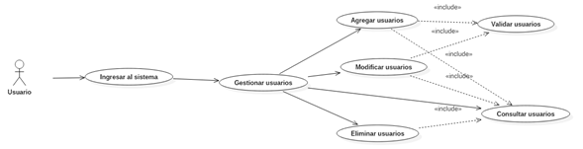

**Documentación:**

|  |  |  |  |
| --- | --- | --- | --- |
| **Nombre del caso de uso:** | | Agregar usuario | |
| **Meta en el contexto:** | | Agregar un usuario a la base de datos | |
| **Alcance y nivel:** | | Actividad primaria | |
| **Actor primario:** | | Usuario | |
| **Actor secundario:** | | Sistema | |
| **Condición final de éxito:** | | Que el usuario agregue un registro de usuario a la base de datos | |
| **Condición final de fallo:** | | Que el usuario no pueda agregar un usuario | |
| **Precondición:** | | Haber ingresado al menú de Gestionar usuarios | |
| **Lanzador:** | | El usuario quiere agregar un usuario | |
| **Escenario de éxito principal:** | | | |
| **Sistema** | **Usuario** | | **Flujo alternativo** |
| 1.- Inicio  2.- Solicita datos del usuario por agregar      4.- Recibe los datos del usuario  5.- Manda llamar el caso de uso validar usuario  6.- Solicita confirmación del usuario para agregar usuario      8.- Recibe confirmación del usuario    9.- Agrega el usuario a la base de datos    10.- Muetra un mensaje de confirmación de que el registro se ha agregado correctamente      12.- Fin | 3.- Ingresa los datos del usuario            7.- Confirma que desea agregar el usuario                          11- Acepta el mensaje de confirmación | | 5.1.- Si los datos no son válidos, volver al paso 2          8.1.- Si el usuario declina, volver al paso 2  9.1.- Si no se puede crear el registro, mostrar un mensaje de error y volver al paso 2 |

Tabla 1.66 Narrativa caso de uso “Agregar usuario”.

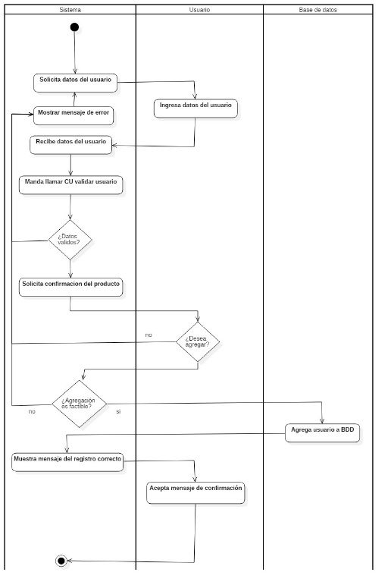

|  |  |  |  |
| --- | --- | --- | --- |
| **Nombre del caso de uso:** | | Modificar usuario | |
| **Meta en el contexto:** | | Modificar los atributos de un usuario | |
| **Alcance y nivel:** | | Es de segundo nivel, pues depende de agregar usuario | |
| **Actor primario:** | | Usuario | |
| **Actor secundario:** | | Sistema | |
| **Condición final de éxito:** | | Que el usuario modifique los datos deseados de un usuario | |
| **Condición final de fallo:** | | Que el usuario no pueda modificar los datos deseados de un usuario | |
| **Precondición:** | | Tener por lo menos el registro de un usuario y haber accedido al menú de gestionar usuarios | |
| **Lanzador:** | | Que el usuario quiera modificar los datos de un usuario | |
| **Escenario de éxito principal:** | | | |
| **Sistema** | **Usuario** | | **Flujo alternativo** |
| 1.- Inicio  2.- Solicita los datos del usuario a modificar        4.- Consulta la información del usuario ingresado      5.- Actualiza la interfaz con la información del usuario          7.- Valida que los datos ingresados sean correctos    8.- Solicita confirmación de que desea guardar las modificaciones      10.- Recibe confirmación de parte del usuario  11.- Realiza actualización de los datos en la base de datos      12.- Mostrar mensaje que confirma que los datos fueron actualizados correctamente      14.- Fin | 3.- Proporciona los datos del usuario                  6.- Modifica la información deseada del usuario y presiona el botón de guardar cambios                9.- Confirma que desea guardar las modificaciones                    13.- Acepta el mensaje de confirmación | | 4.1.- Si no encuentra el usuario, mostrar mensaje de registro no encontrado y regresar a paso 2              7.1.- Si los datos ingresados no son válidos, muestra mensaje de error y regresa al paso 2            10.1- Si el usuario declinó, volver al paso 2  11.1.- Si no se puede realizar la actualización, mostrar mensaje de error y regresar al paso 2 |

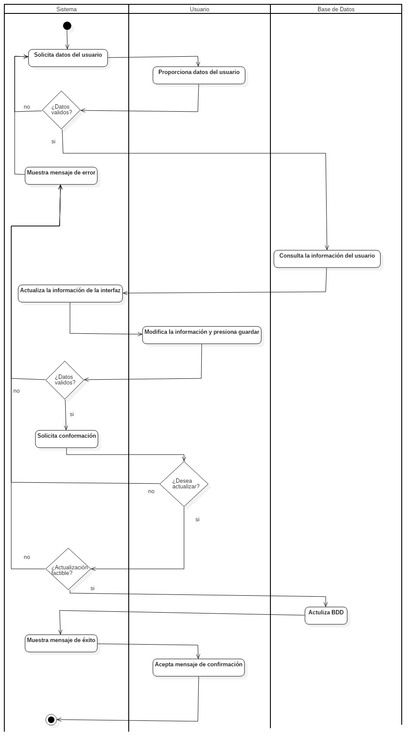

|  |  |  |  |
| --- | --- | --- | --- |
| **Nombre del caso de uso:** | | Consultar usuario | |
| **Meta en el contexto:** | | Que el usuario consulte la información de los usuarios registrados | |
| **Alcance y nivel:** | | Ese de segundo nivel, puesto que depende de agregar | |
| **Actor primario:** | | Usuario | |
| **Actor secundario:** | | Sistema | |
| **Condición final de éxito:** | | Que el usuario consulte los usuarios en la base de datos | |
| **Condición final de fallo:** | | Que el usuario no pueda consultar los usuarios en la base de datos | |
| **Precondición:** | | Haber ingresado al menú de Gestionar usuarios y tener por lo menos un usuario registrado | |
| **Lanzador:** | | El usuario requiere ver los registros de los usuarios | |
| **Escenario de éxito principal:** | | | |
| **Sistema** | **Usuario** | | **Flujo alternativo** |
| 1.- Inicio  2.- Solicita los datos del usuario a consultar        4.1- Realiza la consulta y recupera la información del usuario  5.- Actualiza la interfaz con la información del usuario.  6.- Fin. | 3.- Ingresa los datos del usuario y presiona el botón de consultar | | 4.1.- Si no se encuentra el usuario, muestra un mensaje de error y regresa al paso 2 |

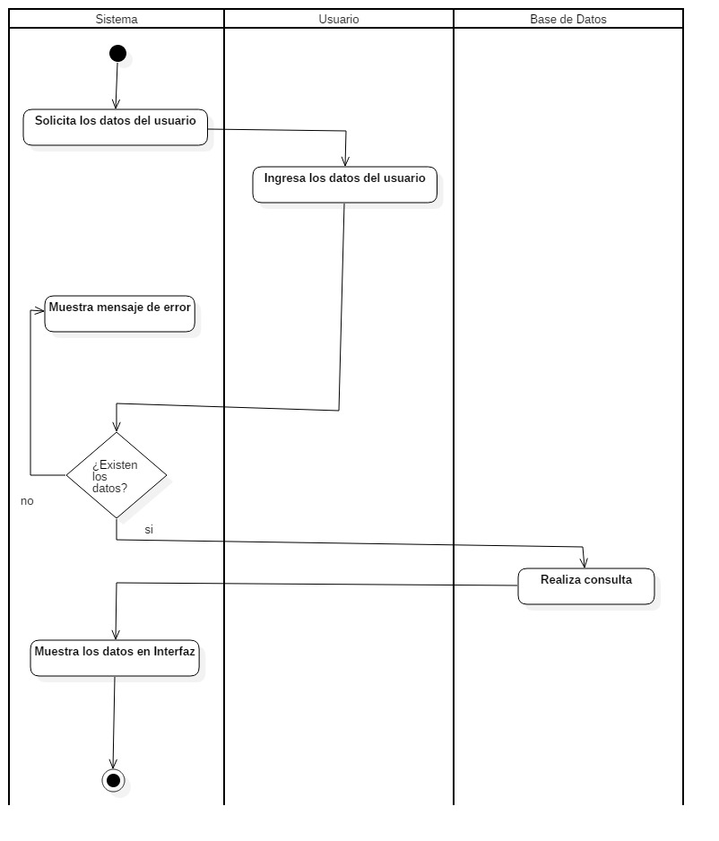

|  |  |  |  |
| --- | --- | --- | --- |
| **Nombre del caso de uso:** | | Eliminar usuario | |
| **Meta en el contexto:** | | Que el usuario elimine el registro de un usuario | |
| **Alcance y nivel:** | | Actividad secundaria, se requiere que haya por lo menos usuario agregado | |
| **Actor primario:** | | Usuario | |
| **Actor secundario:** | | Sistema | |
| **Condición final de éxito:** | | Que el usuario elimine el registro de un usuario | |
| **Condición final de fallo:** | | Que el usuario no pueda eliminar el registro de un usuario | |
| **Precondición:** | | Tener por lo menos el registro de un usuario y haber accedido al menú de gestionar usuarios | |
| **Lanzador:** | | Que el usuario quiera eliminar el registro de un usuario | |
| **Escenario de éxito principal:** | | | |
| **Sistema** | **Usuario** | | **Flujo alternativo** |
| 1.- inicio  2.- Solicita los datos del usuario a eliminar      4.- Recibe los datos  5.- Busca el registro del usuario a eliminar    6.- Solicita confirmación de que se desea eliminar el registro del usuario      8.- Recibe la confirmación de parte del usuario  9.- Elimina el registro de la base de datos    10.- Muestra mensaje de que se ha eliminado el usuario correctamente      12.- Fin | 3.- Ingresa los datos y presiona el botón de eliminar                      7.- Confirma que desea eliminar el usuario                  11.- Acepta el mensaje de confirmación | | 5.1.- Si no encuentra el usuario, muestra un mensaje de error y regresa al paso 2            8.1.- Si el usuario declinó, volver al paso 2  9.1.- Si no se pudo eliminar el registro, muestra un mensaje de error y regresa al paso 2 |

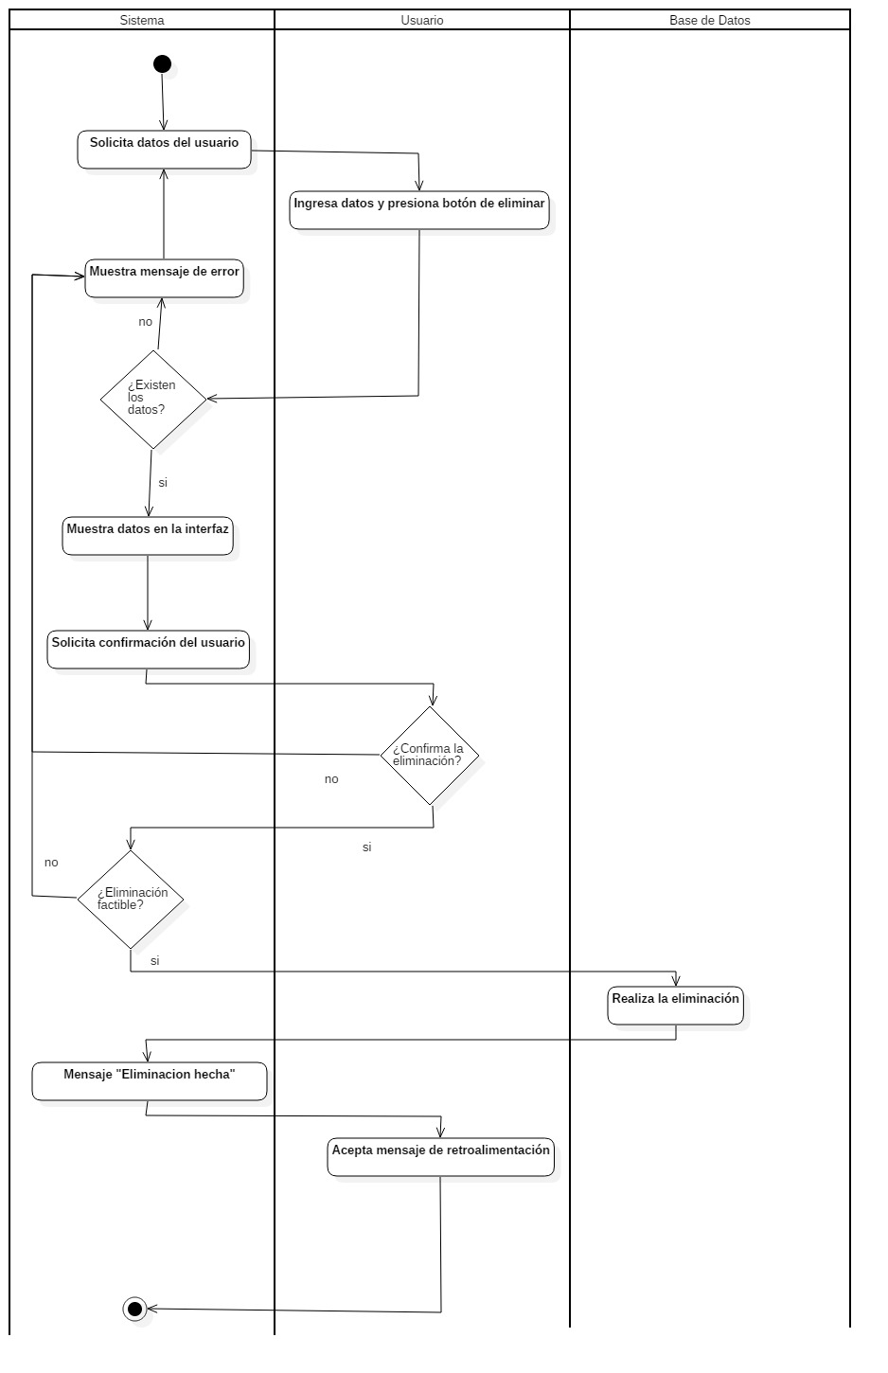

|  |  |  |  |
| --- | --- | --- | --- |
| **Nombre del caso de uso:** | | Validar usuario | |
| **Meta en contexto:** | | Validar que la información del usuario sea válida antes de que esta se almacene en la base de datos | |
| **Alcance y nivel:** | | Actividad secundaria, depende de que se vaya a agregar o modificar un usuario | |
| **Actor primario:** | | Sistema | |
| **Actor secundario:** | | No aplica | |
| **Condición final de éxito:** | | Se comprueba que los valores que se quieren agregar o modificar cumplan con las especificaciones de la base de datos y se manda una respuesta al caso de uso correspondiente | |
| **Condición final de fallo:** | | No se regresa una respuesta al caso de uso correspondiente acerca de si los valores que se quieren modificar o agregar son válidos o inválidos. | |
| **Precondición:** | | Haber ingresado al caso de uso modificar usuario o agregar usuario | |
| **Lanzador:** | | La aplicación requiere comprobar que los datos del usuario sean válidos antes de ingresarlos a la base de datos | |
| **Escenario de éxito principal:** | | | |
| **Sistema** | **Usuario** | | **Flujo alternativo** |
| 1.- Inicio  2.- Se reciben los datos del usuario  3.- Se revisa que cada campo sea válido        4.- Se regresa la respuesta de que la validación ha sido satisfactoria al caso de uso que mandó a llamar la validación  5.- Fin |  | | 3.1.- Si uno o más campos no son válidos, se regresa la respuesta de que los datos no son válidos al caso de uso que mando a llamar la validación |
|  |  |  |  |

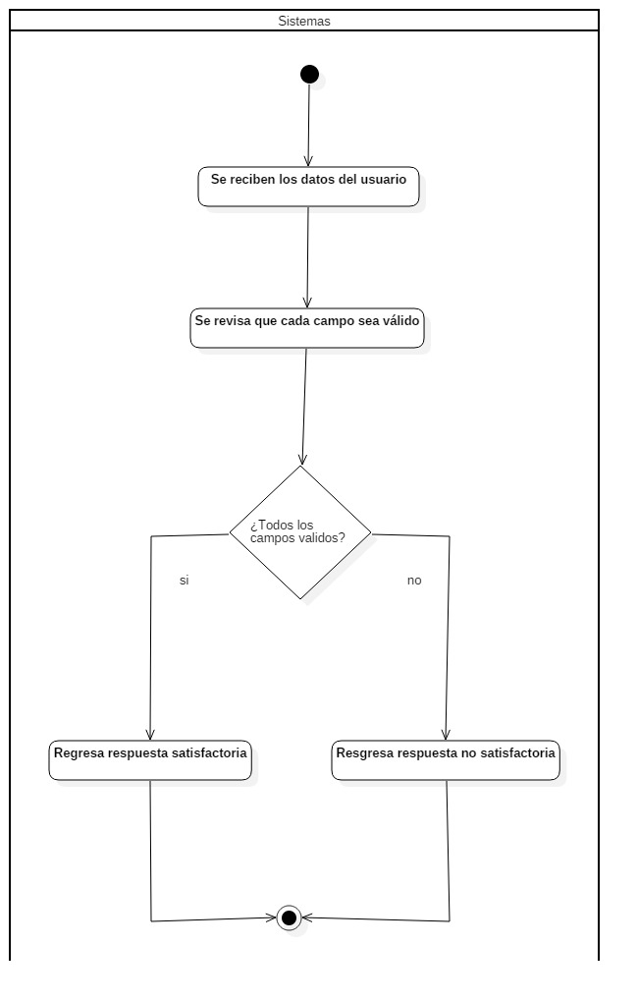

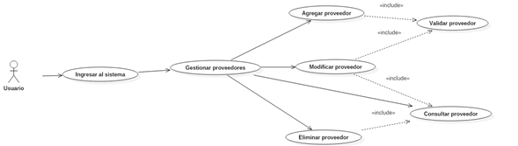

**Documentación:**

En el cuadro X se muestra la narrativa del caso de uso agregar proveedor

|  |  |  |  |
| --- | --- | --- | --- |
| **Nombre del caso de uso:** | | Agregar proveedor | |
| **Meta en el contexto:** | | Agregar un proveedor a la base de datos | |
| **Alcance y nivel:** | | Actividad primaria | |
| **Actor primario:** | | Usuario | |
| **Actor secundario:** | | Sistema | |
| **Condición final de éxito:** | | Que el usuario agregue un registro de proveedor a la base de datos | |
| **Condición final de fallo:** | | Que el usuario no pueda agregar un proveedor | |
| **Precondición:** | | Haber ingresado al menú de Gestionar proveedores | |
| **Lanzador:** | | El usuario quiere agregar un proveedor | |
| **Escenario de éxito principal:** | | | |
| **Sistema** | **Usuario** | | **Flujo alternativo** |
| 1.- Inicio  2.- Solicita datos del proveedor por agregar      4.- Recibe los datos del proveedor  5.- Manda llamar el caso de uso validar proveedor  6.- Solicita confirmación del usuario para agregar proveedor      8.- Recibe confirmación del usuario  9.- Agrega el proveedor a la base de datos    10.- Muestra un mensaje de confirmación de que el registro se ha agregado correctamente    12.- Fin | 3.- Ingresa los datos del proveedor                7.- Confirma que desea agregar el proveedor                    11.- Acepta el mensaje de confirmación | | 5.1.- Si los datos no son válidos, volver al paso 2                8.1.- Si el usuario declina, volver al paso 2  9.1- Si no se puede crear el registro, mostrar un mensaje de error y volver al paso 2 |

Cuadro X. Narrativa del caso de uso agregar proveedor

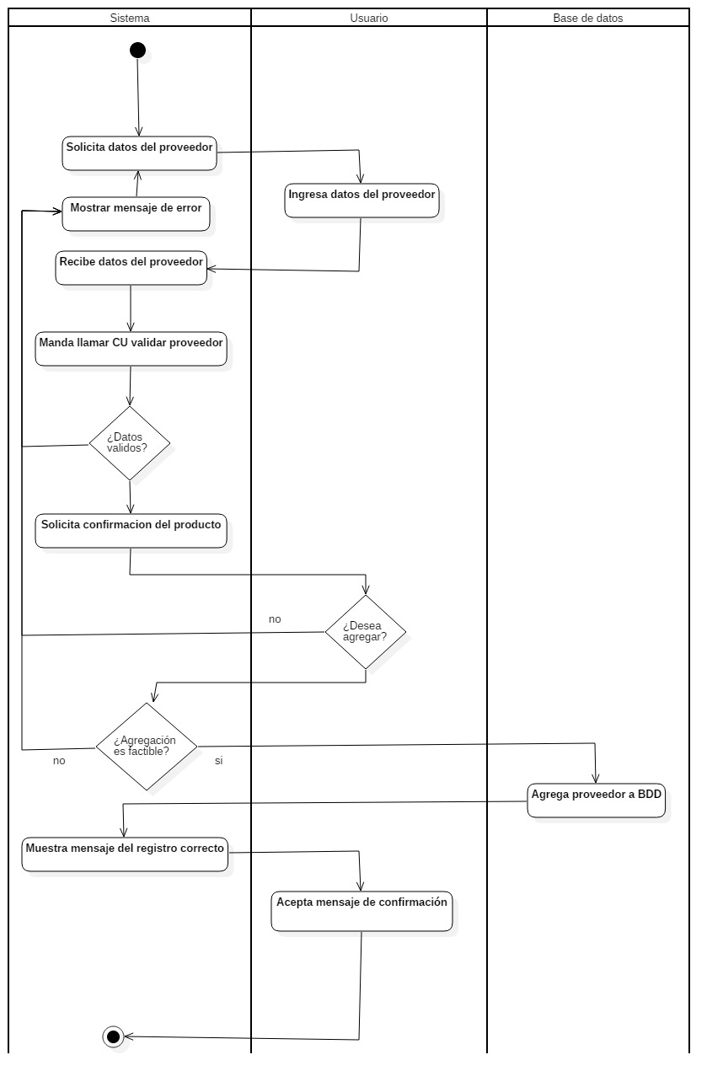

|  |  |  |  |
| --- | --- | --- | --- |
| **Nombre del caso de uso:** | | Modificar proveedor | |
| **Meta en el contexto:** | | Modificar los atributos de un proveedor | |
| **Alcance y nivel:** | | Es de segundo nivel, pues depende de agregar proveedor | |
| **Actor primario:** | | Usuario | |
| **Actor secundario:** | | Sistema | |
| **Condición final de éxito:** | | Que el usuario modifique los datos deseados de un proveedor | |
| **Condición final de fallo:** | | Que el usuario no pueda modificar los datos deseados de un proveedor | |
| **Precondición:** | | Tener por lo menos el registro de un proveedor y haber accedido al menú de gestionar proveedores | |
| **Lanzador:** | | Que el usuario quiera modificar los datos de un proveedor | |
| **Escenario de éxito principal:** | | | |
| **Sistema** | **Usuario** | | **Flujo alternativo** |
| 1.- Inicio  2.- Solicita los datos del proveedor a modificar      4.- Consulta la información del proveedor ingresado      5.- Actualiza la interfaz con la información del proveedor          7.- Valida que los datos ingresados sean correctos    8.- Solicita confirmación de que desea guardar las modificaciones      10.- Recibe confirmación de parte del usuario  11.- Realiza actualización de los datos en la base de datos      12.- Mostrar mensaje que confirma que los datos fueron actualizados correctamente    14.- Fin | 3.- Proporciona los datos del proveedor                    6.- Modifica la información deseada del proveedor y presiona el botón de guardar cambios              9.- Confirma que desea guardar las modificaciones                    13.- Acepta el mensaje de confirmación. | | 4.1- Si no encuentra el proveedor, mostrar mensaje de registro no encontrado y regresar a paso 2              7.1.- Si los datos ingresados no son válidos, muestra mensaje de error y regresa al paso 2            10.1.- Si el usuario declinó, volver al paso 2  11.1.- Si no se puede realizar la actualización, mostrar mensaje de error y regresar al paso 2 |

Cuadro X. Narrativa del caso de uso modificar proveedor

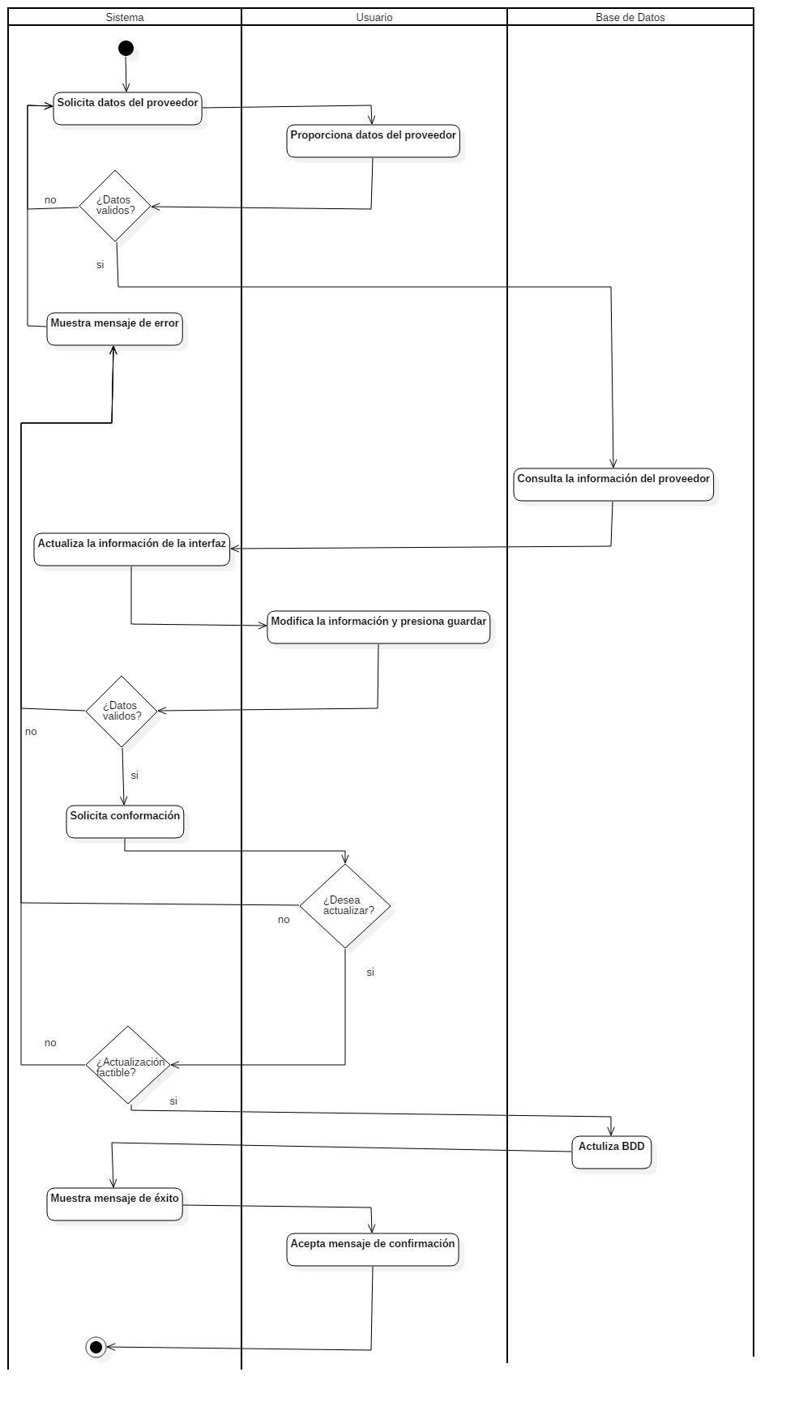

En el cuadro X se muestra la narrativa del caso de uso consultar proveedor

|  |  |  |  |
| --- | --- | --- | --- |
| **Nombre del caso de uso:** | | Consultar proveedor | |
| **Meta en el contexto:** | | Que el usuario consulte la información de los proveedores registrados | |
| **Alcance y nivel:** | | Ese de segundo nivel, puesto que depende de agregar proveedor | |
| **Actor primario:** | | Usuario | |
| **Actor secundario:** | | Sistema | |
| **Condición final de éxito:** | | Que el usuario consulte los proveedores en la base de datos | |
| **Condición final de fallo:** | | Que el usuario no pueda consultar los proveedores en la base de datos | |
| **Precondición:** | | Haber ingresado al menú de Gestionar proveedores y tener por lo menos un proveedor registrado | |
| **Lanzador:** | | El usuario requiere ver los registros de los proveedores | |
| **Escenario de éxito principal:** | | | |
| **Sistema** | **Usuario** | | **Flujo alternativo** |
| 1.- Inicio  2.- Solicita los datos del proveedor a consultar        4.- Realiza la consulta y recupera la información del proveedor    5.- Actualiza la interfaz con la información del proveedor.  6.- Fin. | 3.- Ingresa los datos del proveedor y presiona el botón de consultar | | 4.1.- Si no se encuentra el proveedor, muestra un mensaje de error y regresa al paso 2 |
|  |  |  |  |

Cuadro X. Narrativa del caso de uso consultar proveedor

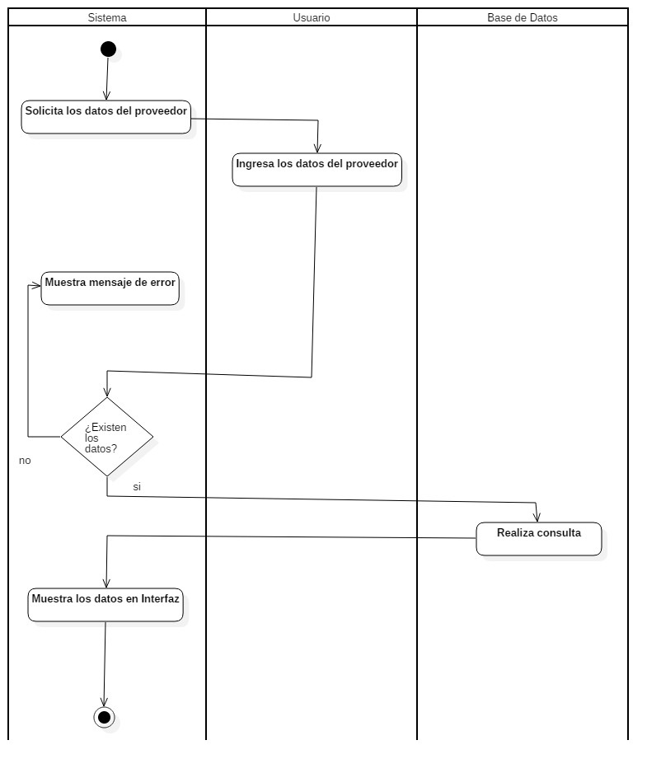

En el cuadro X se muestra la narrativa del caso de uso eliminar proveedor

|  |  |  |  |
| --- | --- | --- | --- |
| **Nombre del caso de uso:** | | Eliminar proveedor | |
| **Meta en el contexto:** | | Que el usuario elimine el registro de un proveedor | |
| **Alcance y nivel:** | | Actividad secundaria, se requiere que haya por lo menos proveedor agregado | |
| **Actor primario:** | | Usuario | |
| **Actor secundario:** | | Sistema | |
| **Condición final de éxito:** | | Que el usuario elimine el registro de un proveedor | |
| **Condición final de fallo:** | | Que el usuario no pueda eliminar el registro de un proveedor | |
| **Precondición:** | | Tener por lo menos el registro de un proveedor y haber accedido al menú de gestionar proveedores | |
| **Lanzador:** | | Que el usuario quiera eliminar el registro de un proveedor | |
| **Escenario de éxito principal:** | | | |
| **Sistema** | **Usuario** | | **Flujo alternativo** |
| 1.- inicio  2.- Solicita los datos del proveedor a eliminar      4.- Recibe los datos  5.- Busca el registro del proveedor a eliminar      6.- Solicita confirmación de que se desea eliminar el registro del proveedor      8.- Recibe la confirmación de parte del usuario  9.- Elimina el registro de la base de datos    10.- Muestra mensaje de que se ha eliminado el proveedor correctamente      12.- Cierra la conexión con la base de datos  13.- Fin | 3.- Ingresa los datos y presiona el botón de eliminar                    7.- Confirma que desea eliminar el proveedor                  11.- Acepta el mensaje de confirmación | | 5.- Si no encuentra el proveedor, muestra un mensaje de error y regresa al paso 2            8.1.- Si el usuario declinó, volver al paso 2  9.1.- Si no se pudo eliminar el registro, muestra un mensaje de error y regresa al paso 2 |

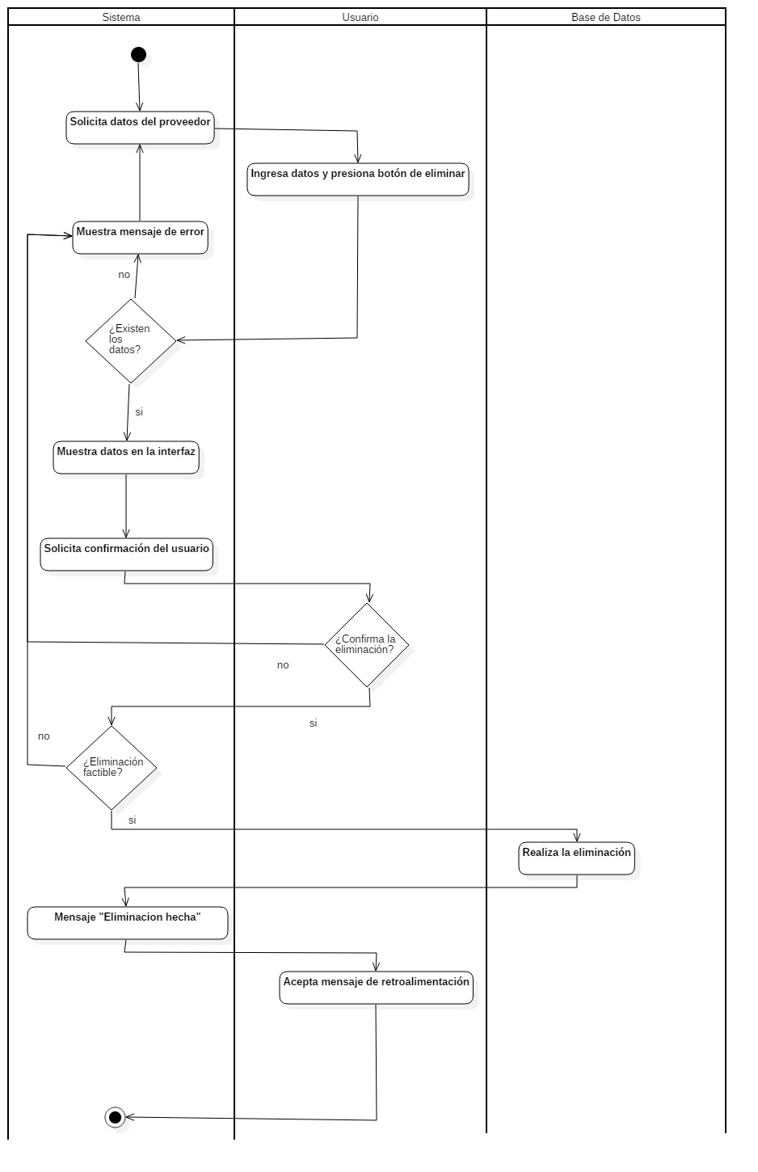

Cuadro X. Narrativa del caso de uso eliminar proveedor

En el cuadro X se muestra la narrativa del caso de uso validar proveedor

|  |  |  |  |
| --- | --- | --- | --- |
| **Nombre del caso de uso:** | | Validar proveedor | |
| **Meta en contexto:** | | Validar que la información del proveedor sea válida antes de que esta se almacene en la base de datos | |
| **Alcance y nivel:** | | Actividad secundaria, depende de que se vaya a agregar o modificar un proveedor | |
| **Actor primario:** | | Sistema | |
| **Actor secundario:** | | No aplica | |
| **Condición final de éxito:** | | Se comprueba que los valores que se quieren agregar o modificar cumplan con las especificaciones de la base de datos y se manda una respuesta al caso de uso correspondiente | |
| **Condición final de fallo:** | | No se regresa una respuesta al caso de uso correspondiente acerca de si los valores que se quieren modificar o agregar son válidos o inválidos | |
| **Precondición:** | | Haber ingresado al caso de uso modificar proveedor o agregar proveedor | |
| **Lanzador:** | | La aplicación requiere comprobar que los datos del proveedor sean válidos antes de ingresarlos a la base de datos | |
| **Escenario de éxito principal:** | | | |
| **Sistema** | **Usuario** | | **Flujo alternativo** |
| 1.- Inicio  2.- Se reciben los datos del proveedor  3.- Se revisa que cada campo sea válido        4.- Se regresa la respuesta de que la validación ha sido satisfactoria al caso de uso que mandó a llamar la validación  5.- Fin |  | | 3.1.- Si uno o más campos no son válidos, se regresa la respuesta de que los datos no son válidos al caso de uso que mandó a llamar la validación |
|  |  |  |  |

Cuadro X. Narrativa del caso de uso validar proveedor

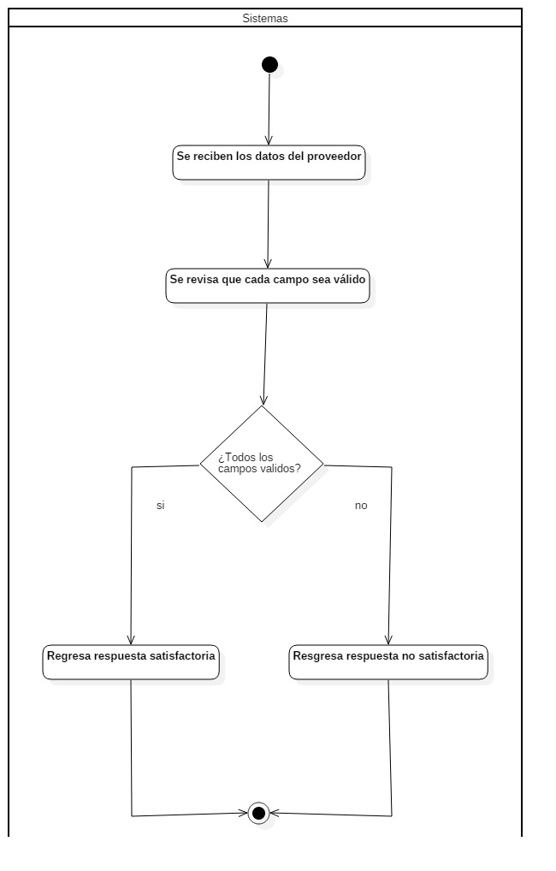

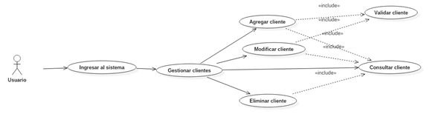

**Documentación:**

En el cuadro X se muestra la narrativa del caso de uso agregar cliente

|  |  |  |  |
| --- | --- | --- | --- |
| **Nombre del caso de uso:** | | Agregar cliente | |
| **Meta en el contexto:** | | Agregar un cliente a la base de datos | |
| **Alcance y nivel:** | | Actividad primaria | |
| **Actor primario:** | | Usuario | |
| **Actor secundario:** | | Sistema | |
| **Condición final de éxito:** | | Que el usuario agregue un registro de cliente a la base de datos | |
| **Condición final de fallo:** | | Que el usuario no pueda agregar un cliente | |
| **Precondición:** | | Haber ingresado al menú de Gestionar clientes | |
| **Lanzador:** | | El usuario quiere agregar un cliente | |
| **Escenario de éxito principal:** | | | |
| **Sistema** | **Usuario** | | **Flujo alternativo** |
| 1.- Inicio  2.- Solicita datos del cliente por agregar    4.- Recibe los datos del cliente  5.- Manda llamar el caso de uso validar cliente  6.- Solicita confirmación del usuario para agregar cliente      8.- Recibe confirmación del usuario  10.- Agrega el cliente a la base de datos    11.- Muestra un mensaje de confirmación de que el registro se ha agregado correctamente      13.- Fin | 3.- Ingresa los datos del cliente            7.- Confirma que desea agregar el cliente                        12.- Acepta el mensaje de confirmación | | 5.1.- Si los datos no son válidos, volver al paso 2          8.1.- Si el usuario declina, volver al paso 2  10.1.- Si no se puede crear el registro, mostrar un mensaje de error y volver al paso 2 |
|  |  |  |  |

Cuadro X. Narrativa del caso de uso agregar cliente

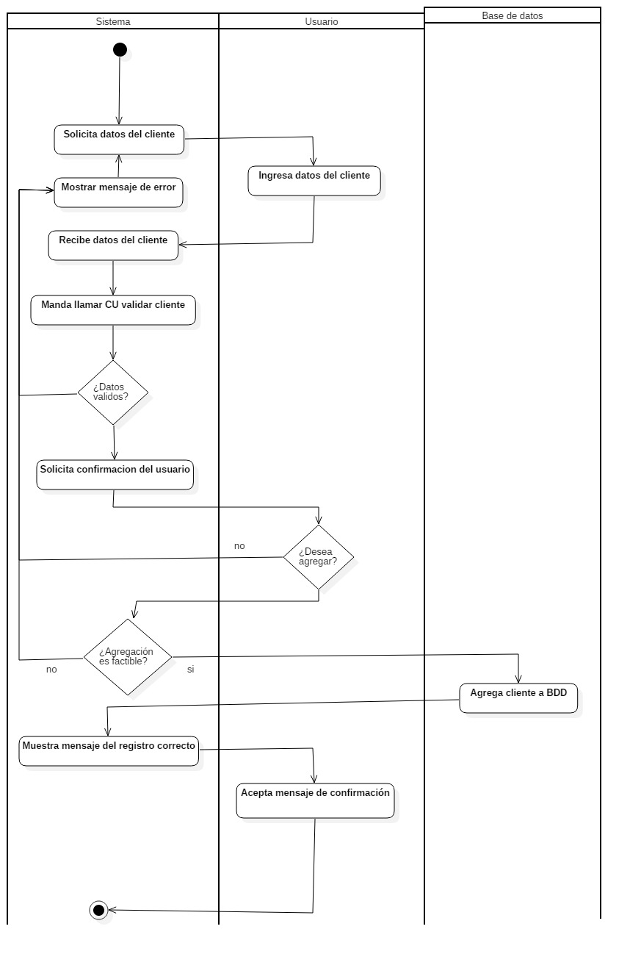

En el cuadro X se muestra la narrativa del caso de uso modificar cliente

|  |  |  |  |
| --- | --- | --- | --- |
| **Nombre del caso de uso:** | | Modificar cliente | |
| **Meta en el contexto:** | | Modificar los atributos de un cliente | |
| **Alcance y nivel:** | | Es de segundo nivel, pues depende de agregar cliente | |
| **Actor primario:** | | Usuario | |
| **Actor secundario:** | | Sistema | |
| **Condición final de éxito:** | | Que el usuario modifique los datos deseados de un cliente | |
| **Condición final de fallo:** | | Que el usuario no pueda modificar los datos deseados de un cliente | |
| **Precondición:** | | Tener por lo menos el registro de un cliente y haber accedido al menú de gestionar clientes | |
| **Lanzador:** | | Que el usuario quiera modificar los datos de un cliente | |
| **Escenario de éxito principal:** | | | |
| **Sistema** | **Usuario** | | **Flujo alternativo** |
| 1.- Inicio  2.- Solicita los datos del cliente a modificar    4.- Recibe datos del cliente  5.- Consulta la información del cliente ingresado      6.- Actualiza la interfaz con la información del cliente        8.- Valida que los datos ingresados sean correctos    9.- Solicita confirmación de que desea guardar las modificaciones      11.- Recibe confirmación de parte del usuario  12.- Realiza actualización de los datos en la base de datos      13.- Mostrar mensaje que confirma que los datos fueron actualizados correctamente      15.- Fin | 3.- Proporciona los datos del cliente                    7.- Modifica la información deseada del cliente y presiona el botón de guardar cambios              10.- Confirma que desea guardar las modificaciones                    14.- Acepta el mensaje de confirmación | | 5.1.- Si no encuentra el cliente, mostrar mensaje de registro no encontrado y regresar a paso 2            8.1.- Si los datos ingresados no son válidos, muestra mensaje de error y regresa al paso 2            11.1.- Si el usuario declinó, volver al paso 2  12.1.- Si no se puede realizar la actualización, mostrar mensaje de error y regresar al paso 2 |

Cuadro X. Narrativa del caso de uso modificar cliente

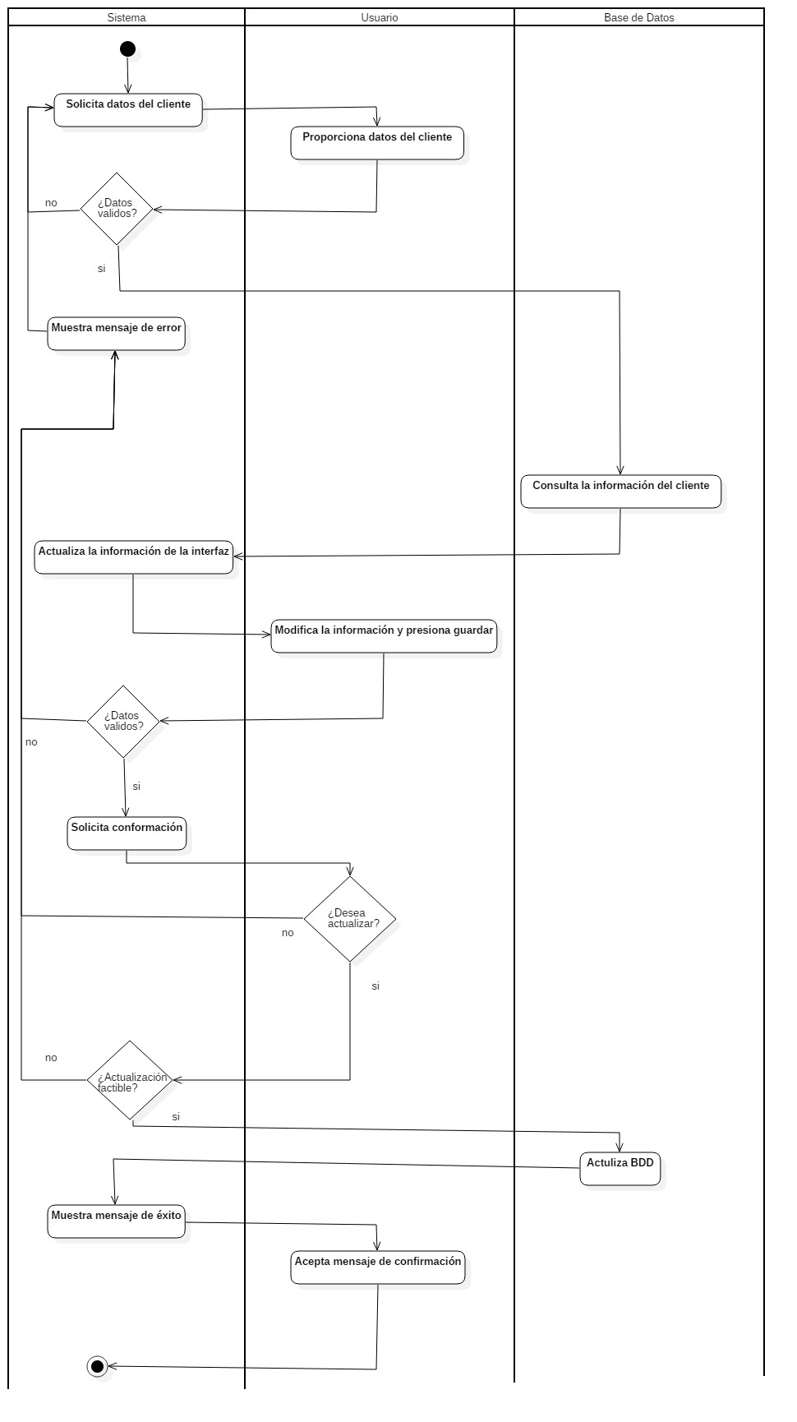

En el cuadro X se muestra la narrativa del caso de uso consultar cliente

|  |  |  |  |
| --- | --- | --- | --- |
| **Nombre del caso de uso:** | | Consultar cliente | |
| **Meta en el contexto:** | | Que el usuario consulte la información de los clientes registrados | |
| **Alcance y nivel:** | | Ese de segundo nivel, puesto que depende de agregar cliente | |
| **Actor primario:** | | Usuario | |
| **Actor secundario:** | | Sistema | |
| **Condición final de éxito:** | | Que el usuario consulte los clientes en la base de datos | |
| **Condición final de fallo:** | | Que el usuario no pueda consultar los clientes en la base de datos | |
| **Precondición:** | | Haber ingresado al menú de Gestionar clientes y tener por lo menos un cliente registrado | |
| **Lanzador:** | | El usuario requiere ver los registros de los clientes | |
| **Escenario de éxito principal:** | | | |
| **Sistema** | **Usuario** | | **Flujo alternativo** |
| 1.- Inicio  2.- Solicita los datos del cliente a consultar        4.- Realiza la consulta y recupera la información del cliente  6.- Actualiza la interfaz con la información del cliente.  8.- Fin. | 3.- Ingresa los datos del cliente y presiona el botón de consultar | | 4.1.- Si no se encuentra el cliente, muestra un mensaje de error y regresa al paso 2 |

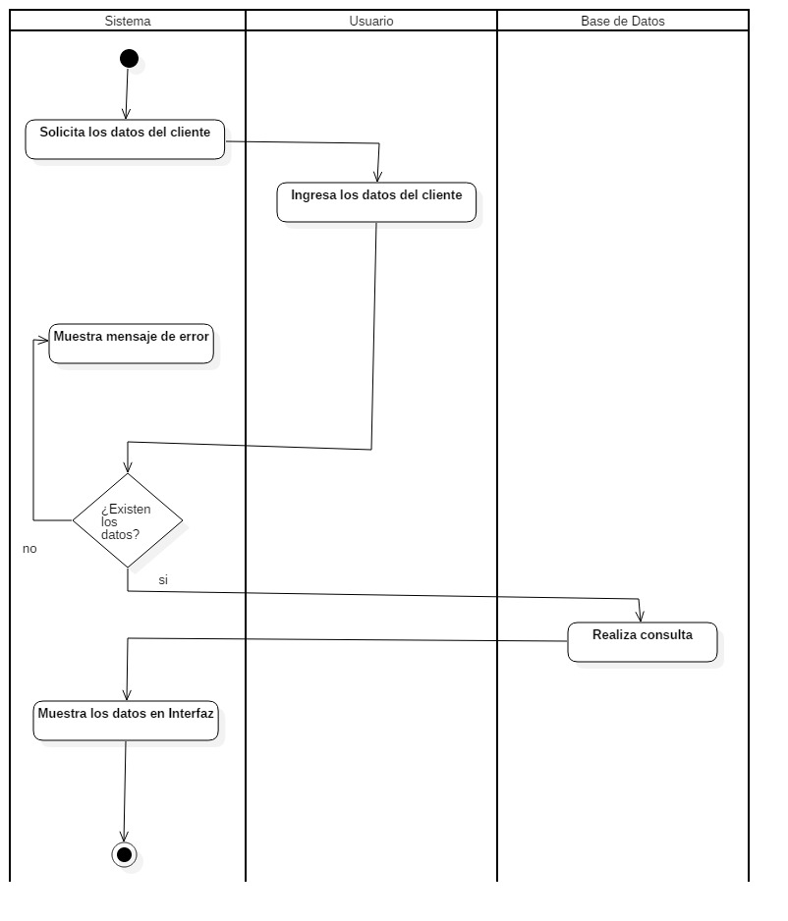

|  |  |  |  |
| --- | --- | --- | --- |
| **Nombre del caso de uso:** | | Eliminar cliente | |
| **Meta en el contexto:** | | Que el usuario elimine el registro de un cliente | |
| **Alcance y nivel:** | | Actividad secundaria, se requiere que haya por lo menos cliente agregado | |
| **Actor primario:** | | Usuario | |
| **Actor secundario:** | | Sistema | |
| **Condición final de éxito:** | | Que el usuario elimine el registro de un cliente | |
| **Condición final de fallo:** | | Que el usuario no pueda eliminar el registro de un cliente | |
| **Precondición:** | | Tener por lo menos el registro de un cliente y haber accedido al menú de gestionar clientes | |
| **Lanzador:** | | Que el usuario quiera eliminar el registro de un cliente | |
| **Escenario de éxito principal:** | | | |
| **Sistema** | **Usuario** | | **Flujo alternativo** |
| 1.- inicio  2.- Solicita los datos del cliente a eliminar      4.- Recibe los datos  5.- Busca el registro del cliente a eliminar    6.- Solicita confirmación de que se desea eliminar el registro del cliente      8.- Recibe la confirmación de parte del usuario  9.- Elimina el registro de la base de datos    10.- Muestra mensaje de que se ha eliminado el cliente correctamente      13.- Fin | 3.- Ingresa los datos y presiona el botón de eliminar                  7.- Confirma que desea eliminar el cliente                11.- Acepta el mensaje de confirmación | | 5.1.- Si no encuentra el cliente, muestra un mensaje de error y regresa al paso 2          8.1.- Si el usuario declinó, volver al paso 2  9.1.- Si no se pudo eliminar el registro, muestra un mensaje de error y regresa al paso 2 |
|  |  |  |  |

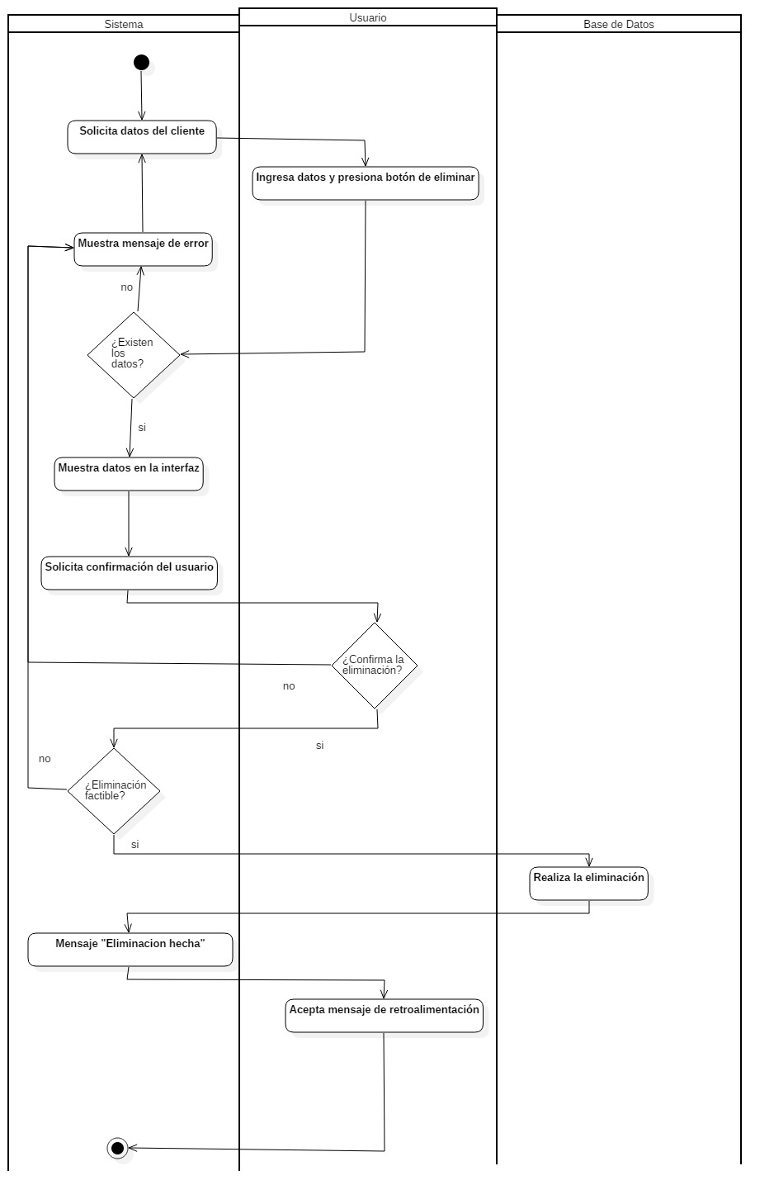

En el cuadro X se muestra la narrativa del caso de uso validar cliente

|  |  |  |  |
| --- | --- | --- | --- |
| **Nombre del caso de uso:** | | Validar cliente | |
| **Meta en contexto:** | | Validar que la información del cliente sea válida antes de que esta se almacene en la base de datos | |
| **Alcance y nivel:** | | Actividad secundaria, depende de que se vaya a agregar o modificar un cliente | |
| **Actor primario:** | | Sistema | |
| **Actor secundario:** | | No aplica | |
| **Condición final de éxito:** | | Se comprueba que los valores que se quieren agregar o modificar cumplan con las especificaciones de la base de datos y se manda una respuesta al caso de uso correspondiente | |
| **Condición final de fallo:** | | No se regresa una respuesta al caso de uso correspondiente acerca de si los valores que se quieren modificar o agregar son válidos o inválidos | |
| **Precondición:** | | Haber ingresado al caso de uso modificar cliente o agregar cliente | |
| **Lanzador:** | | La aplicación requiere comprobar que los datos del cliente sean válidos antes de ingresarlos a la base de datos | |
| **Escenario de éxito principal:** | | | |
| **Sistema** | **Usuario** | | **Flujo alternativo** |
| 1.- Inicio  2.- Se reciben los datos del cliente  3.- Se revisa que cada campo sea válido        4.- Se regresa la respuesta de que la validación ha sido satisfactoria al caso de uso que mandó a llamar la validación  5.- Fin |  | | 3.1.- Si uno o más campos no son válidos, se regresa la respuesta de que los datos no son válidos al caso de uso que mandó a llamar la validación |
|  |  |  |  |

Cuadro X. Narrativa del caso de uso validar cliente

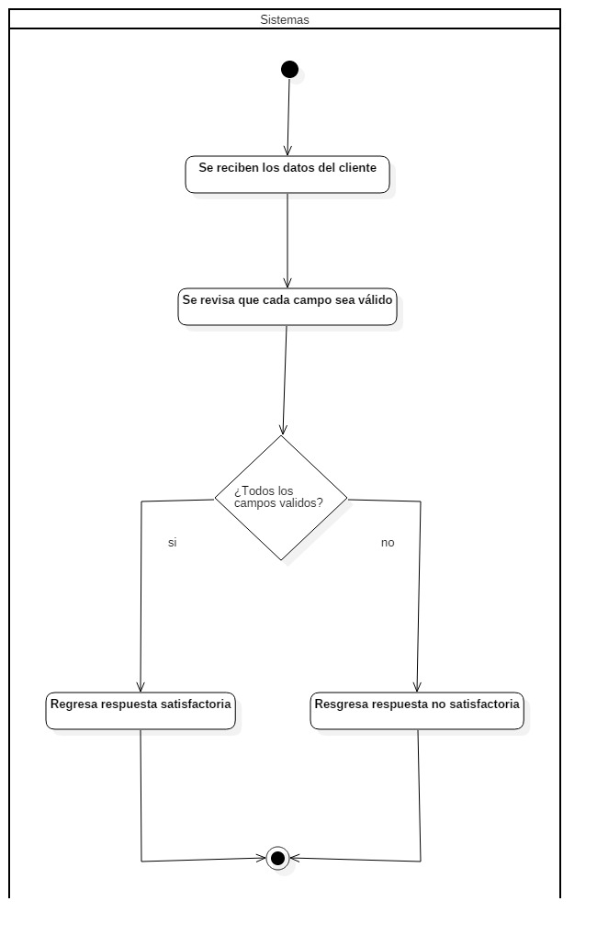

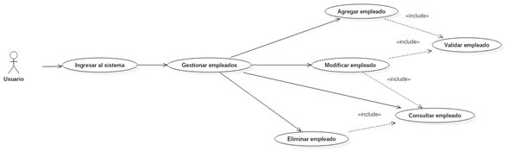

**Documentación:**

En el cuadro X se muestra la narrativa del caso de uso agregar empleado

|  |  |  |  |
| --- | --- | --- | --- |
| **Nombre del caso de uso:** | | Agregar empleado | |
| **Meta en el contexto:** | | Agregar un empleado a la base de datos | |
| **Alcance y nivel:** | | Actividad primaria | |
| **Actor primario:** | | Usuario | |
| **Actor secundario:** | | Sistema | |
| **Condición final de éxito:** | | Que el usuario agregue un registro de empleado a la base de datos | |
| **Condición final de fallo:** | | Que el usuario no pueda agregar un empleado | |
| **Precondición:** | | Haber ingresado al menú de Gestionar empleados | |
| **Lanzador:** | | El usuario quiere agregar un empleado | |
| **Escenario de éxito principal:** | | | |
| **Sistema** | **Usuario** | | **Flujo alternativo** |
| 1.- Inicio  2.- Solicita datos del empleado por agregar      4.- Recibe los datos del empleado  5.- Manda llamar el caso de uso validar empleado  6.- Solicita confirmación del usuario para agregar empleado      8.- Recibe confirmación del usuario  9.- Agrega el empleado a la base de datos    10.- Muestra un mensaje de confirmación de que el registro se ha agregado correctamente      12.- Fin | 3.- Ingresa los datos del empleado                7.- Confirma que desea agregar el empleado                      11.- Acepta el mensaje de confirmación | | 5.1.- Si los datos no son válidos, volver al paso 2            8.1.- Si el usuario declina, volver al paso 2  9.- Si no se puede crear el registro, mostrar un mensaje de error y volver al paso 2 |
|  |  |  |  |

Cuadro X. Narrativa del caso de uso agregar empleado

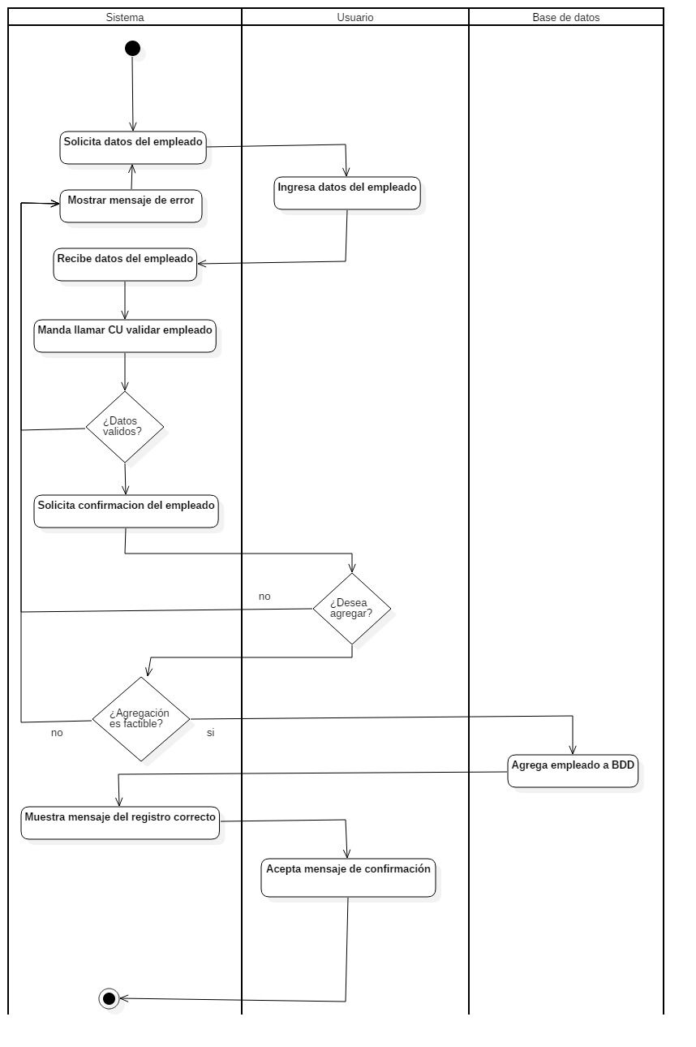

En el cuadro X se muestra la narrativa del caso de uso modificar empleado

|  |  |  |  |
| --- | --- | --- | --- |
| **Nombre del caso de uso:** | | Modificar empleado | |
| **Meta en el contexto:** | | Modificar los atributos de un empleado | |
| **Alcance y nivel:** | | Es de segundo nivel, pues depende de agregar empleado | |
| **Actor primario:** | | Usuario | |
| **Actor secundario:** | | Sistema | |
| **Condición final de éxito:** | | Que el usuario modifique los datos deseados de un empleado | |
| **Condición final de fallo:** | | Que el usuario no pueda modificar los datos deseados de un empleado | |
| **Precondición:** | | Tener por lo menos el registro de un empleado y haber accedido al menú de gestionar empleados | |
| **Lanzador:** | | Que el usuario quiera modificar los datos de un empleado | |
| **Escenario de éxito principal:** | | | |
| **Sistema** | **Usuario** | | **Flujo alternativo** |
| 1.- Inicio  2.- Solicita los datos del empleado a modificar      4.- Recibe los datos.  5.- Consulta la información del empleado ingresado      6.- Actualiza la interfaz con la información del empleado          8.- Valida que los datos ingresados sean correctos    9.- Solicita confirmación de que desea guardar las modificaciones      11.- Recibe confirmación de parte del usuario  12.- Realiza actualización de los datos en la base de datos      13.- Mostrar mensaje que confirma que los datos fueron actualizados correctamente      15.- Fin | 3.- Proporciona los datos del empleado                    7.- Modifica la información deseada del empleado y presiona el botón de guardar cambios              10.- Confirma que desea guardar las modificaciones                    14.- Acepta el mensaje de confirmación | | 5.1.- Si no encuentra el empleado, mostrar mensaje de registro no encontrado y regresar a paso 2              8.1.- Si los datos ingresados no son validos, muestra mensaje de error y regresa al paso 2          11.1.- Si el usuario declinó, volver al paso 2  12.1.- Si no se puede realizar la actualización, mostrar mensaje de error y regresar al paso 2 |

Cuadro X. Narrativa del caso de uso modificar empleado

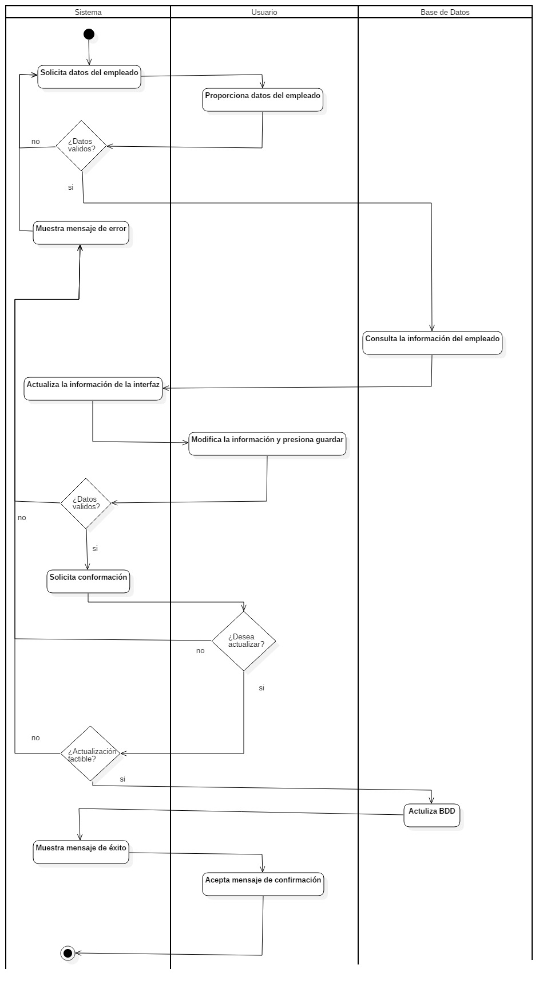

En el cuadro X se muestra la narrativa del caso de uso consultar empleado

|  |  |  |  |
| --- | --- | --- | --- |
| **Nombre del caso de uso:** | | Consultar empleado | |
| **Meta en el contexto:** | | Que el usuario consulte la información de los empleados registrados | |
| **Alcance y nivel:** | | Ese de segundo nivel, puesto que depende de agregar empleado | |
| **Actor primario:** | | Usuario | |
| **Actor secundario:** | | Sistema | |
| **Condición final de éxito:** | | Que el usuario consulte los empleados en la base de datos | |
| **Condición final de fallo:** | | Que el usuario no pueda consultar los empleados en la base de datos | |
| **Precondición:** | | Haber ingresado al menú de Gestionar empleados y tener por lo menos un empleado registrado | |
| **Lanzador:** | | El usuario requiere ver los registros de los empleados | |
| **Escenario de éxito principal:** | | | |
| **Sistema** | **Usuario** | | **Flujo alternativo** |
| 1.- Inicio  2.- Solicita los datos del empleado a consultar        4.- Abre una conexión con la base de datos    5.- Realiza la consulta y recupera la información del empleado    6.- Actualiza la interfaz con la información del empleado.  7.- Cierra la conexión con la base de datos.  8.- Fin. | 3.- Ingresa los datos del empleado y presiona el botón de consultar | | 4.1.- Si la base de datos falla, muestra un mensaje de error y regresa al paso 2  5.1.- Si no se encuentra el empleado, muestra un mensaje de error y regresa al paso 2 |
|  |  |  |  |

Cuadro X. Narrativa del caso de uso consultar empleado

En el cuadro X se muestra la narrativa del caso de uso eliminar empleado

|  |  |  |  |
| --- | --- | --- | --- |
| **Nombre del caso de uso:** | | Eliminar empleado | |
| **Meta en el contexto:** | | Que el usuario elimine el registro de un empleado | |
| **Alcance y nivel:** | | Actividad secundaria, se requiere que haya por lo menos empleado agregado | |
| **Actor primario:** | | Usuario | |
| **Actor secundario:** | | Sistema | |
| **Condición final de éxito:** | | Que el usuario elimine el registro de un empleado | |
| **Condición final de fallo:** | | Que el usuario no pueda eliminar el registro de un empleado | |
| **Precondición:** | | Tener por lo menos el registro de un empleado y haber accedido al menú de gestionar empleados | |
| **Lanzador:** | | Que el usuario quiera eliminar el registro de un empleado | |
| **Escenario de éxito principal:** | | | |
| **Sistema** | **Usuario** | | **Flujo alternativo** |
| 1.- Inicio  2.- Solicita los datos del empleado a eliminar      4.- Recibe los datos  5.- Abre una conexión con la base de datos    6.- Busca el registro del empleado a eliminar      7.- Solicita confirmación de que se desea eliminar el registro del empleado      9.- Recibe la confirmación de parte del usuario  10.- Elimina el registro de la base de datos    11.- Muestra mensaje de que se ha eliminado el empleado correctamente      13.- Cierra la conexión con la base de datos  14.- Fin | 3.- Ingresa los datos y presiona el botón de eliminar                        8.- Confirma que desea eliminar el empleado                  12.- Acepta el mensaje de confirmación | | 5.1.- Si la base de datos falla, mostrar un mensaje de error y regresar al paso 2  6.1.- Si no encuentra el empleado, muestra un mensaje de error y regresa al paso 2            9.1.- Si el usuario declinó, volver al paso 2  10.1.- Si no se pudo eliminar el registro, muestra un mensaje de error y regresa al paso 2 |
|  |  |  |  |

Cuadro X. Narrativa del caso de uso eliminar empleado

En el cuadro X se muestra la narrativa del caso de uso validar empleado

|  |  |  |  |
| --- | --- | --- | --- |
| **Nombre del caso de uso:** | | Validar empleado | |
| **Meta en contexto:** | | Validar que la información del empleado sea válida antes de que esta se almacene en la base de datos | |
| **Alcance y nivel:** | | Actividad secundaria, depende de que se vaya a agregar o modificar un empleado | |
| **Actor primario:** | | Sistema | |
| **Actor secundario:** | | No aplica | |
| **Condición final de éxito:** | | Se comprueba que los valores que se quieren agregar o modificar cumplan con las especificaciones de la base de datos y se manda una respuesta al caso de uso correspondiente | |
| **Condición final de fallo:** | | No se regresa una respuesta al caso de uso correspondiente acerca de si los valores que se quieren modificar o agregar son válidos o inválidos | |
| **Precondición:** | | Haber ingresado al caso de uso modificar empleado o agregar empleado | |
| **Lanzador:** | | La aplicación requiere comprobar que los datos del empleado sean válidos antes de ingresarlos a la base de datos | |
| **Escenario de éxito principal:** | | | |
| **Sistema** | **Usuario** | | **Flujo alternativo** |
| 1.- Inicio  2.- Se reciben los datos del empleado  3.- Se revisa que cada campo sea válido        4.- Se regresa la respuesta de que la validación ha sido satisfactoria al caso de uso que mandó a llamar la validación  5.- Fin |  | | 3.1.- Si uno o más campos no son válidos, se regresa la respuesta de que los datos no son válidos al caso de uso que mandó a llamar la validación |
|  |  |  |  |

Cuadro X. Narrativa del caso de uso validar empleado

**Análisis costo beneficio**

Una vez analizadas las actividades que desarrolla el personal de la tienda y los requerimientos que suplen esas actividades, se pueden comparar dos tablas que muestren los costos de operación actuales contra los costos implementando MULTUM, esto con el fin de valorar la factibilidad y viabilidad que tiene el proyecto. Además de solo comparar, se fortalece la posición con el cliente, mostrando evidencias de los las ventajas de implementar el sistema.

En la tabal 1 se muestran las estimaciones del costo de las operaciones de la miscelánea sin el sistema, comparándolo con los resultados de la tabla 2 que muestra la estimación de los costos utilizando MULTUM

Para hacer el cálculo nos basamos en que un empleado de la miscelánea tiene un sueldo de 180 pesos el día por 8:00 horas de trabajo. El inventario se realiza una vez al mes y todos los procesos de registro se llevan a cabo en papel y tinta en libretas y hojas de registro.

|  |  |  |  |  |  |
| --- | --- | --- | --- | --- | --- |
| Actual | | | | | |
| Actividad | Tiempo por actividad | Costo por movimiento | Costo por día | Costo por semana | Costo por mes |
| Registro de productos | 3 min | 1.25$ | 28.5$ | 142.5 | 570 |
| Venta | 5 min | 1.875$ | 93.75$ | 656.25$ | 2625$ |
| Registro y calendario de renta | 10 min | 2.25$ | 4.5$ | 22.5$ | 90$ |
| Inventario | 2 días |  |  |  | 360$ |
| Revisión para reabastecer | 180 min | 67.5$ | 67.5$ | 67.5$ | 270$ |
| Corte de caja | No se hace |  |  |  |  |
| Reporte de ganancias mensual | No se hace |  |  |  |  |
| Registro y calendario de proveedores | 40 min | 14.85$ | 14.85$ | 29.7$ | 118.8$ |
| Registro de productos con más demanda | No se hace |  |  |  |  |
| Capacitación del personal | 1 día (con variación) |  |  |  | 180$ |
| Gestión de cuenta de crédito | 8 min | 4.5$ | 8$ | 16$ | 64$ |
| Costo de operación |  | 103.475$ | 228.35$ | 934.45$ | 4277.8$ |

|  |  |  |  |  |  |
| --- | --- | --- | --- | --- | --- |
| Uso del sistema | | | | | |
| Actividad | Tiempo por actividad | Costo por movimiento | Costo por día | Costo por semana | Costo por mes |
| Registro de productos | 2 min | 0.75$ | 17.10$ | 85.5 | 342 |
| Venta (con registro) | 3 min | 1.125$ | 56.25$ | 393.75$ | 1575$ |
| Registro y calendario de renta | 3 min | 1.125 $ | $2.25 | 11.25$ | 45$ |
| Inventario | 120 min |  |  |  | 45$ |
| Revisión para reabastecer | 10 min | 3.75$ | 3.75$ | $3.75 | 15$ |
| Corte de caja | 10 min | 3.75$ | 3.75$ | 26.25$ | 105$ |
| Reporte de ganancias mensual | 1 min | 0.375$ |  |  | 0.375$ |
| Registro y calendario de proveedores | 10 min | 3.75$ | 3.75$ | 7.50$ | 30 $ |
| Registro de productos con más demanda | 2 min |  |  |  | 0.75$ |
| Capacitación del personal | 1 día (con variación) |  |  |  | 180$ |
| Gestión de cuenta de crédito | 2 min | 0.75$ | 1.5$ | 3.0$ | 18.0$ |
| Costo de operación |  | 15.375$ | 228.35$ | 531$ | 2356.125$ |
| Costo de desarrollo |  | | | | |

En la tienda trabajan 2 empleados que tienen relación con las operaciones descritas en la parte superior de esta sección. Los datos presentados en las tablas son un cálculo basado en las especificaciones dadas por el dueño de la miscelánea y dan un panorama de las retribuciones económicas que la implementación del sistema traerá consigo.

Para la completa instalación del sistema MULTUM es necesario adquirir por parte de “Vinos y Licores Memo” una impresora de recibos y un lector de código de barras. Precios que no son especificados en esta sección sino que se entran como información adicional en el Anexo B al final del documento.

**Estudio de factibilidad**

Antes de comenzar con el desarrollo de este sistema se necesita realizar un análisis en el cual se conocerá si es conveniente su implementación tomando en cuenta distintas aristas en el contexto. Para la realización de tal análisis se tomaran los siguientes aspectos del proyecto MULTUM:

**Factibilidad técnica**

Para el proyecto MULTUM se cuenta con las herramientas técnicas para el desarrollo del proyecto así como los conocimientos suficientes y necesarios por parte de los desarrolladores de SofTower.

El cliente cuenta con parte del equipo de cómputo que se necesitara para implementar el sistema y está en disposición de adquirir las piezas faltantes que SofTower le recomiende como las mejores y estén dentro su presupuesto. Tales presupuestos para las nuevas adquisiciones se encuentran como el anexo B.

**Factibilidad Operativa**

El cliente esta totalmente interesado en adquirir y utilizar el sistema MULTUM en su miscelánea. “Vinos y licores Memo” es un negocio que tiene ventas muy elevadas y es muy complicado llevar el control y monitoreo de todas las actividades que se realizan en la miscelánea. Con MULTUM la administración de las actividades del negocio se facilitará y será mucho más óptima.

**Factibilidad Legal**

Para el desarrollo de MULTUM se utilizara herramientas de Software libre y licencias de software educativo y de prueba. Por lo tanto el proyecto no infringe con ninguna normativa o ley reguladora para la creación, distribución y venta de Software.

**Factibilidad económica**

La implementación del sistema MULTUM en la miscelánea “Vinos y Licores Memo” impacta directamente con el tiempo de realización de la mayoría de las tareas necesarias para el correcto funcionamiento de la misma. El sistema reduce considerablemente el tiempo de ejecución de la mayoría de estas tareas y como es de esperarse reduce en la misma proporción el costo por cada una de estas operaciones.

Económicamente hablando el proyecto muestra una alta rentabilidad, a pesar de ser una inversión considerable para el propietario de la miscelánea, el análisis costo-beneficio arroja resultados muy satisfactorios en las retribuciones económicas que se pueden llegar a esperar de MULTUM si se cumplen las proyecciones propuestas en este documento.

Con una rentabilidad anual estimada de 86.04 %, un aporte inicial de 26,800 pesos una ganancia anual de $23,060.1 el primer año de implementar el sistema en comparación con los costos de no tener en funcionamiento este mismo. Esta rentabilidad es muy satisfactoria ya que muestra una recuperación del 100% de la inversión en menos de un año de su implementación. Esto marca un panorama muy alentador siempre y cuando la información proporcionada por el dueño dela miscelánea sea veraz y apegada a los procesos reales que se realizan en su negocio.

Gracias a la respuesta satisfactoria de cada uno de los puntos analizados, se puede decir que el desarrollo del sistema es totalmente factible y da la certeza que no se encontraran problemas de viabilidad en los procesos que este conlleva. Brinda certeza en ambas direcciones, tanto como para nuestro cliente como para nosotros como empresa desarrolladora, generando un ganar-ganar.

|  |  |  |  |  |  |  |  |  |  |  |  |  |  |  |  |  |  |  |  |  |  |  |  |  |  |  |  |  |  |  |  |
| --- | --- | --- | --- | --- | --- | --- | --- | --- | --- | --- | --- | --- | --- | --- | --- | --- | --- | --- | --- | --- | --- | --- | --- | --- | --- | --- | --- | --- | --- | --- | --- |
|  | 1 | 2 | 3 | 4  **Anexo A**  **Trazabilidad Requerimientos Funcionales** | 5 | 6 | 7 | 8 | 9 | 10 | 11 | 12 | 13 | 14 | 15 | 16 | 17 | 18 | 19 | 20 | 21 | 22 | 23 | 24 | 25 | 26 | 27 | 28 | 29 | 30 | 31 |
| RF1 |  |  |  |  |  |  |  |  |  | X | x |  | x |  |  |  |  |  |  |  |  |  |  |  |  |  |  |  |  |  |  |
| RF2 |  |  | x | **x** | x |  |  |  |  | X |  |  |  |  |  |  |  |  |  |  |  |  |  |  |  |  |  | x | x | x | x |
| RF3 |  | X |  | X | X |  |  |  |  | X |  |  |  |  |  |  |  |  |  |  |  |  |  |  |  |  |  |  |  |  |  |
| RF4 |  | x | x |  | x |  |  |  |  | X |  |  |  |  |  |  |  |  |  |  |  |  |  |  |  |  |  |  |  |  |  |
| RF5 |  | x | x | x |  |  |  |  |  | X |  |  |  |  |  |  |  |  |  |  |  |  |  |  |  |  |  |  |  |  |  |
| RF6 |  |  |  |  |  |  | x | **x** | x | X |  |  |  |  |  |  |  |  |  |  |  |  |  |  |  |  |  |  |  |  |  |
| RF7 |  |  |  |  |  | X |  | X | X | X |  |  |  |  |  |  |  |  |  |  |  |  |  |  |  |  |  |  |  |  |  |
| RF8 |  |  |  |  |  | x | x |  | x | X |  |  |  |  |  |  |  |  |  |  |  |  |  |  |  |  |  |  |  |  |  |
| RF9 |  |  |  |  |  | x | x | x |  | X |  |  |  |  |  |  |  |  |  |  |  |  |  |  |  |  |  |  |  |  |  |
| RF10 |  |  |  |  |  |  |  |  |  | x | x | **x** | x |  |  |  |  |  |  |  |  |  |  |  |  |  |  |  |  |  |  |
| RF11 |  |  |  |  |  |  |  |  |  | X |  | X | X |  |  |  |  |  |  |  |  |  |  |  |  |  |  |  |  |  |  |
| RF12 |  |  |  |  |  |  |  |  |  | x | x |  | x |  |  |  |  |  |  |  |  |  |  |  |  |  |  |  |  |  |  |
| RF13 |  |  |  |  |  |  |  |  |  | x | x | x |  |  |  |  |  |  |  |  |  |  |  |  |  |  |  |  |  |  |  |
| RF14 |  |  |  |  |  |  |  |  |  |  |  |  |  |  | x | **x** | x |  |  |  |  |  |  |  |  |  |  |  |  |  |  |
| RF15 |  |  |  |  |  |  |  |  |  |  |  |  |  | X |  | X | X |  |  |  |  |  |  |  |  |  |  |  |  |  |  |
| RF16 |  |  |  |  |  |  |  |  |  |  |  |  |  | x | x |  | x |  |  |  |  |  |  |  |  |  |  |  |  |  |  |
| RF17 |  |  |  |  |  |  |  |  |  |  |  |  |  | x | x | x |  |  |  |  |  |  |  |  |  |  |  |  |  |  |  |
| RF18 |  |  |  |  |  |  |  |  |  | x |  |  |  |  |  |  |  |  | x | **x** | x |  |  |  |  |  |  |  |  |  |  |
| RF19 |  |  |  |  |  |  |  |  |  | X |  |  |  |  |  |  |  | X |  | X | X |  |  |  |  |  |  |  |  |  |  |
| RF20 |  |  |  |  |  |  |  |  |  | X |  |  |  |  |  |  |  | x | x |  | x |  |  |  |  |  |  |  |  |  |  |
| RF21 |  |  |  |  |  |  |  |  |  | X |  |  |  |  |  |  |  | x | x | x |  |  |  |  |  |  |  |  |  |  |  |
| RF22 |  |  |  |  |  |  |  |  |  | X |  |  |  |  |  |  |  |  |  |  |  |  | x | **x** | x |  |  |  |  |  |  |
| RF23 |  |  |  |  |  |  |  |  |  | x |  |  |  |  |  |  |  |  |  |  |  | X |  | X | X |  |  |  |  |  |  |
| RF24 |  |  |  |  |  |  |  |  |  | X |  |  |  |  |  |  |  |  |  |  |  | x | x |  | x |  |  |  |  |  |  |
| RF25 |  |  |  |  |  |  |  |  |  | X |  |  |  |  |  |  |  |  |  |  |  | x | x | x |  |  |  |  |  |  |  |
| RF26 |  |  |  |  |  |  |  |  |  |  |  |  |  |  |  |  |  |  |  |  |  |  |  |  |  | x |  |  |  |  |  |
| RF27 |  |  |  |  |  |  |  |  |  |  |  |  |  |  |  |  |  |  |  |  |  |  |  |  |  | x |  |  |  |  |  |
| RF28 |  | X |  |  |  |  |  |  |  | x |  |  |  |  |  |  |  |  |  |  |  |  |  |  |  | x |  |  |  |  |  |
| RF29 |  | X |  |  |  |  |  |  |  | X |  |  |  |  |  |  |  |  |  |  |  |  |  |  |  | x |  |  |  |  |  |
| R30 |  | X |  |  |  |  |  |  |  | X |  |  |  |  |  |  |  |  |  |  |  |  |  |  |  |  |  |  |  |  |  |
| R31 |  | x |  |  |  |  |  |  |  | x |  |  |  |  |  |  |  |  |  |  |  |  |  |  |  |  |  |  |  |  |  |
| RF32 |  |  |  |  |  |  |  |  |  |  |  |  |  |  |  |  |  |  |  |  |  |  |  |  |  |  |  |  |  |  |  |

|  |  |  |  |  |  |  |  |  |  |  |  |  |  |  |  |  |  |  |  |  |  |  |  |  |  |  |  |  |  |  |  |  |  |
| --- | --- | --- | --- | --- | --- | --- | --- | --- | --- | --- | --- | --- | --- | --- | --- | --- | --- | --- | --- | --- | --- | --- | --- | --- | --- | --- | --- | --- | --- | --- | --- | --- | --- |
|  | RF 01 | RF 02 | RF 03 | RF 04  **Requisitos No Funcionales** | RF 05 | RF 06 | RF 07 | RF 08 | RF 09 | RF 10 | RF 11 | RF 12 | RF 13 | RF 14 | RF 15 | RF 16 | RF 17 | RF 18 | RF 19 | RF 20 | RF 21 | RF 22 | RF 23 | RF 24 | RF 25 | RF 26 | RF 27 | RF 28 | RF 29 | RF 30 | RF 31 | RF 32 | RF 33 |
| RNF  01 | X |  |  |  |  |  |  |  |  |  |  |  |  |  |  |  |  |  |  |  |  |  |  |  |  |  |  |  |  |  |  |  |  |
| RNF  02 | X |  |  |  |  |  |  |  |  |  |  |  |  |  |  |  |  |  |  |  |  |  |  |  |  |  |  |  |  |  |  |  |  |
| RNF  03 | X |  |  |  |  |  |  |  |  |  |  |  |  |  |  |  |  |  |  |  |  |  |  |  |  |  |  |  |  |  |  |  |  |
| RNF  04 |  |  |  |  |  |  |  |  |  |  |  |  |  |  |  |  |  |  |  |  |  | X | X | X | X |  |  |  |  |  |  |  |  |
| RNF  05 |  |  |  |  |  |  |  |  |  |  |  |  |  |  |  |  |  | X | X | X | X |  |  |  |  |  |  |  |  |  |  |  |  |
| RNF  06 |  |  |  |  |  |  |  |  |  |  |  |  |  |  |  |  |  |  |  |  |  |  |  |  |  | X | X |  |  |  |  |  |  |
| RNF  07 |  |  |  |  |  | X | X | X | X |  |  |  |  |  |  |  |  |  |  |  |  |  |  |  |  |  |  |  |  |  |  |  |  |
| RNF  08 |  |  |  |  |  |  |  |  |  |  |  |  |  | X | X | X | X |  |  |  |  |  |  |  |  |  |  |  |  |  |  |  |  |
| RNF  09 |  |  |  |  |  |  |  |  |  | X | X | X | X |  |  |  |  |  |  |  |  |  |  |  |  |  |  |  |  |  |  |  |  |
| RNF  10 |  |  |  |  |  |  |  |  |  |  |  |  |  |  |  |  |  |  |  |  |  |  |  |  |  |  |  | X | X | X |  |  |  |
| RNF  11 |  | X | X | X | X |  |  |  |  |  |  |  |  |  |  |  |  |  |  |  |  |  |  |  |  |  |  |  |  |  |  |  |  |
| RNF  12 |  | X | X | X | X |  |  |  |  |  |  |  |  |  |  |  |  |  |  |  |  |  |  |  |  |  |  |  |  |  |  |  |  |
| RNF  13 |  |  |  |  |  |  |  |  |  |  |  |  |  |  |  |  |  |  |  |  |  | X | X | X | X |  |  |  |  |  |  |  |  |
| RNF  14 |  |  |  |  |  |  |  |  |  |  |  |  |  |  |  |  |  | X | X | X | X |  |  |  |  |  |  |  |  |  |  |  |  |
| RNF  15 |  |  |  |  |  |  |  |  |  |  |  |  |  |  |  |  |  |  |  |  |  |  |  |  |  | X | X |  |  |  |  |  |  |
| RNF  16 |  |  |  |  |  | X | X | X | X |  |  |  |  |  |  |  |  |  |  |  |  |  |  |  |  |  |  |  |  |  |  |  |  |
| RNF  17 |  |  |  |  |  |  |  |  |  |  |  |  |  | X | X | X | X |  |  |  |  |  |  |  |  |  |  |  |  |  |  |  |  |
| RNF  18 |  |  |  |  |  |  |  |  |  | X | X | X | X |  |  |  |  |  |  |  |  |  |  |  |  |  |  |  |  |  |  |  |  |
| RNF  19 |  |  |  |  |  |  |  |  |  |  |  |  |  |  |  |  |  |  |  |  |  |  |  |  |  |  |  |  |  |  | X |  |  |
| RNF  20 |  |  |  |  |  |  |  |  |  |  |  |  |  |  |  |  |  |  |  |  |  |  |  |  |  |  |  |  |  |  |  | X | X |
| RNF  21 | X | X | X | X | X | X | X | X | X | X | X | X | X | X | X | X | X | X | X | X | X | X | X | X | X | X | X | X | X | X | X | X | X |
| RNF  22 | X | X | X | X | X | X | X | X | X | X | X | X | X | X | X | X | X | X | X | X | X | X | X | X | X | X | X | X | X | X | X | X | X |
| RNF  23 |  | X | X |  |  |  |  |  |  |  |  |  |  |  |  |  |  |  |  |  |  |  |  |  |  |  |  |  |  |  |  |  |  |
| RNF  24 |  |  |  |  |  |  |  |  |  | X | X |  |  |  |  |  |  |  |  |  |  |  |  |  |  |  |  |  |  |  |  |  |  |
| RNF  25 |  |  |  |  |  |  |  |  |  |  |  |  |  |  |  |  |  |  |  |  |  |  |  |  |  | X |  |  |  |  |  |  |  |
| RNF  26 |  |  |  |  |  | X | X |  |  |  |  |  |  |  |  |  |  |  |  |  |  |  |  |  |  |  |  |  |  |  |  |  |  |
| RNF  27 |  |  |  |  |  |  |  |  |  |  |  |  |  | X | X |  |  |  |  |  |  |  |  |  |  |  |  |  |  |  |  |  |  |
| RNF  28 |  |  |  |  |  |  |  |  |  |  |  |  |  |  |  |  |  | X | X |  |  |  |  |  |  |  |  |  |  |  |  |  |  |
| RNF  29 |  |  |  |  |  |  |  |  |  |  |  |  |  |  |  |  |  |  |  |  |  | X | X | X |  |  |  |  |  |  |  |  |  |
| RNF  30 |  |  |  |  |  |  |  |  |  |  |  |  |  |  |  |  |  |  |  |  |  |  |  |  |  |  |  |  |  |  |  | X | X |
| RNF  31 |  |  |  |  |  |  |  |  |  |  |  |  |  |  |  |  |  |  |  |  |  |  |  |  |  |  |  |  |  |  |  | X | X |